 | АКЦІОНЕРНЕ ТОВАРИСТВО "УКРГАЗВИДОБУВАННЯ"  філія Управління з переробки газу та газового конденсату

ЗАТВЕРДЖУЮ:
Філія Управління з переробки газу та газового конденсату
АТ «Укргазвидобування»

______________ /_____________/
Протокол засідання Тендерного комітету
від «26» грудня 2019 р.

ДОКУМЕНТАЦІЯ ЗАКУПІВЛІ ЗА РАМКОВОЮ УГОДОЮ

34320000-6-Механічні запасні частини, крім двигунів і частин двигунів

Номер процедури закупівлі: УПГГК 19Т-РУ-001

Відділ організації закупівель | ______________/_______________/
Відповідальний структурний підрозділ | ______________/_______________/
Відповідальний закупник | ______________/_______________/

с. Базилівщина, 2019 р.
I. Загальні положення
1. Інформація про Замовника торгів | Акціонерне товариство "Укргазвидобування" в особі Філії Управління з переробки газу та газового конденсату.  Полтавська область, Машівський район, с. Базилівщина, вул. Польова, 6, 39420.  Графік робочого часу:  - початок роботи - 8 год. 00 хв.;  - обідня перерва: 12 год. 30 хв. - 13 год. 15 хв.;  - кінець робочого дня: понеділок-четвер - 17 год. 15 хв.; п’ятниця - 14 год. 30 хв.
2. Посадова особа Замовника, уповноважена здійснювати зв'язок з Учасниками: | Відповідальний закупник: Ваць Олександр, е-mail: oleksandr.vats@upggk.poltava.ua.  за довідками: з технічних питань: відділ головного механіка, е-mail martynov.serhii@upggk.poltava.ua;  щодо Опитувальника контрагента (Додатки 7 та 8): відділ безпеки, е-mail: gsv@upggk.poltava.ua;  щодо організаційних питань проведення процедури закупівлі: відділ організації закупівель, е-mail: tender3@upggk.poltava.ua.
3. Інформація про предмет закупівлі
Найменування предмета закупівлі | 34320000-6-Механічні запасні частини, крім двигунів і частин двигунів.
Вид предмета закупівлі | 11.Запасні частини та вузли.
Місце, кількість, обсяг поставки товарів | Філія Управління з переробки газу та газового конденсату Акціонерного товариства «Укргазвидобування» (склад УПГГК 39420, Полтавська область, Машівський район, с. Базилівщина, вул. Польова, 6).
Строк поставки товарів | Протягом 30-ти календарних днів з дати подання рознарядки Покупцем.
Очікувана вартість закупівлі | 1 500 000,00 грн., з ПДВ.
4. Процедура закупівлі | закупівля за рамковими угодами
5. Джерело фінансування | кошти підприємства
6. Спосіб подання пропозицій процедури закупівлі: | Особисто або через уповноваженого представника або кур’єром - «особисто в руки»
7. Місце подання пропозицій процедури закупівлі: | 36000, м. Полтава, Першотравневий проспект, 21
8. Кінцевий строк подання пропозицій (дата, час): | 27.01.2020 р.; 17:00 за київським часом
9. Місце розкриття пропозицій процедури закупівлі: | 36000, м. Полтава, Першотравневий проспект, 21, Зал нарад.
7. Дата та час розкриття пропозицій процедури закупівлі: | 28.01.2020 р.; 10:00 за київським часом
9. Недискримінація учасників: | Вітчизняні та іноземні учасники беруть участь у процедурі закупівлі на рівних умовах.
10. Інформація про валюту, у якій повинно бути розраховано та зазначено ціну тендерної пропозиції | Валютою процедури закупівлі є національна валюта України – гривня.  У разі якщо учасником процедури закупівлі є нерезидент, такий учасник може зазначити ціну пропозиції процедури закупівлі у Доларах США або ЄВРО. При цьому при розкритті пропозицій процедури закупівлі цінова пропозиція Учасника-нерезидента повинна бути перерахована у гривні за офіційним курсом НБУ (6 (шість) знаків після коми) на день початку прийому пропозицій на сайті та повинна бути приведена до умов DDP (з урахуванням ПДВ, митних витрат та умов оплати (у разі якщо вони відрізняються від рекомендованих). Коди УКТ ЗЕД на товар та процентна ставка для розрахунку митних витрат визначаються Учасником. Процентна ставка митних витрат вноситься Учасником до таблиці розрахунку приведеної вартості 6.1. Таблиці розрахунку приведеної вартості наведені у Додатку 6 до документації.  У пропозиції процедури закупівлі ціни вказуються за кожну одиницю продукції, яка пропонується і остаточно виводиться підсумкова ціна пропозиції процедури закупівлі.  Вартість пропозиції процедури закупівлі та всі інші ціни повинні бути чітко визначені.  Учасник самостійно несе всі витрати за одержання будь-яких необхідних дозволів, ліцензій, сертифікатів (у тому числі експортних та імпортних) на продукцію, яку пропонується постачати за Договором, та інших документів, пов’язаних із поданням пропозиції процедури закупівлі)  Витрати учасника, пов'язані з підготовкою та поданням пропозиції процедури закупівлі не відшкодовуються (в тому числі і у разі відміни торгів чи визнання торгів такими, що не відбулися).
11. Інформація про мову (мови), якою (якими) повинні бути складені пропозиції процедури закупівлі: | Під час проведення процедур закупівель усі документи, що готуються Замовником та Учасником, викладаються українською мовою, а також за рішенням Замовника одночасно усі документи можуть мати автентичний переклад на іншу мову. Визначальним є текст, викладений українською мовою.  Якщо у складі пропозиції процедури закупівлі завантажується документ, що складений не на українській або російській мовах, Учасник завантажує переклад цього документу на українську або російську мову.  Переклад документів повинен бути завірений, організацією, яка здійснювала переклад.  Відповідальність за достовірність перекладу несе Учасник.  У разі надання документу на іноземній мові (крім російської мови) без завіреного перекладу, даний документ не береться до розгляду при проведенні кваліфікації пропозиції Учасника процедури закупівлі.
12. Інша інформація: | Документація процедури закупівлі розроблена відповідно до Регламенту взаємодії структурних підрозділів АТ «Укргазвидобування» під час закупівлі товарів робіт та послуг, затвердженого рішенням Правління від 18.01.2019 р. № 371, введеного в дію з наказом Товариства від 18.02.2019 р. № 116.
ІІ. Порядок внесення змін та надання роз’яснень до документації процедури закупівель

1. Порядок звернень щодо уточнення технічних вимог до предмета закупівель та/або вимог до кваліфікації Учасників | Учасники процедур закупівель можуть звернутися до Замовника не пізніше ніж за 5 робочих днів до закінчення строку подання пропозиції процедури закупівлі за роз’ясненнями щодо документації процедури закупівлі, з уточненнями технічних вимог до предмета закупівлі та/або вимог до кваліфікації Учасників.  Відповідальний закупник протягом двох робочих днів (але до закінчення періоду подання пропозицій) з моменту надходження такого звернення до Замовника надає відповідь, підготовлену відповідним підрозділом Товариства.  Звернення щодо роз’яснень та вимоги/скарги, отримані Замовником після вказаного періоду до розгляду не приймаються.
2. Внесення змін до документації процедури закупівлі | Замовник має право з власної ініціативи чи за результатами звернень за роз’ясненнями Учасників внести зміни до Документації процедури закупівлі під час періоду подання, продовживши строк подання пропозицій у разі необхідності.  Зміни, що вносяться замовником до документації процедури закупівлі, розміщуються та відображаються на відповідному сайті Товариства з урахуванням порядків та специфіки проведення певного виду процедури закупівлі, у вигляді нової редакції документації процедури закупівлі. Замовник разом із змінами до документації процедури закупівлі в окремому документі оприлюднює перелік змін, що вносяться. Положення документації процедури закупівлі, до яких уносяться зміни, відображаються у вигляді закреслених даних та повинні бути доступними для перегляду після внесення змін до документації процедури закупівлі.  Внесення змін до документації процедури закупівель відбувається за рішенням Комітету.
III. Інструкція з підготовки пропозиції процедури закупівлі
1. Порядок подання пропозиції Учасника та вимоги до оформлення | Учасник закупівлі подає усі документи визначені/передбачені Додатком 10 цієї документації (кваліфікаційну частину) у паперовому вигляді у запечатаному конверті. На конверті зазначаються:  - Номер пропозицій відповідно до Оголошення процедури закупівлі;  - Предмет процедури закупівлі;  - Найменування та адресу Замовника;  - Найменування та адресу Учасника;  - Слова «Не розкривати до ____ годин ____ хвилин дд.мм.рррр.», де вказуються час та дата закінчення терміну подачі пропозицій.  У разі, коли Учасник змінює або відкликає свою пропозицію маркується «зміна пропозиції» або «відкликання пропозиції» відповідно.  Пропозиції Учасників підлягають ретельному запечатуванню з метою забезпечення збереження пропозиції.  Одночасно із пропозицією Учасника, учасником надається електронна копія пропозиції на одному або декількох компакт-дисках CD-R/DVD-R (без можливості подальшої зміни інформації, що зберігається на таких носіях), до складу якої входять всі документи, що становлять пропозицію Учасника. CD-R/DVD-R компакт-диски в обов’язковому порядку підписуються перманентним маркером з зазначенням дати та часу запису інформації, назви Учасника та підписом його уповноваженої особи.  До складу електронної копії повинні бути включені скановані варіанти документів (у формі, доступній для візуального сприйняття), підготовлених на паперовому носії, і переважно у форматі PortableDocumentFormat (* .pdf), за принципом:  один файл - один документ. З назви кожного документа, що міститься в електронній копії пропозиції, повинно чітко слідувати який саме документ міститься у файлі. Файли не повинні мати захисту від їх відкриття, копіювання їх вмісту або їх друку. Найменування файлів має однозначно відповідати змісту у них електронних копій документів, при цьому назва файлу не повинна перевищувати 25 символів. Документи, що містяться у електронній копії пропозиції Учасника, повинні бути належного рівня якості зображення та доступні до перегляду.  - кожен файл/документ повинен бути доданий до однієї з трьох папок згідно із розподілом документів визначених Додатком 1 до документації процедури закупівлі, зокрема:  - Кваліфікаційні критерії до Учасника  - Технічні критерії/вимоги до предмету закупівлі  - Критерії для оцінки фінансового стану  Кожна папка повинна бути заархівована zip.  Кожен електронний носій, що становить електронну копію частини пропозиції, повинен бути вкладений у конверт. До складу електронної копії пропозиції повинні входити усі документи, що становлять оригінал цієї пропозиції. Зміст електронних версій документів, що входять в електронну копію, повинен повністю відповідати змісту оригіналу. У разі виявлення невідповідностей між оригіналом і електронною копією, пропозиція такого Учасника може бути відхилена.  Учасник по одному лоту може подати тільки одну пропозицію. При отриманні більше однієї пропозиції від одного учасника закупівлі по одному лоту всі пропозиції такого Учасника підлягають відхиленню.  У разі публікації Документації процедури закупівлі на сайті Товариства, Учасники закупівлі повинні забезпечити доставку пропозицій (пакету оригіналів документів) за адресою Замовника не пізніше дати та часу закінчення подачі пропозицій, зазначених у Оголошенні та Документації процедури закупівлі, а саме:  - у робочий час (згідно Графіку робочого часу Замовника зазначеного у Розділі I);  - особисто або через уповноваженого представника, або кур’єром – тільки «ОСОБИСТО У РУКИ» працівнику сектору організації закупівель;  - у запечатаному конверті, прошитий, пронумерований, скріплений підписом керівника та/або уповноваженої особи на кожному аркуші пропозиції, із зазначенням кількості скріплених аркушів на звороті останнього аркушу та скріплений підписом Учасника та печаткою, у разі наявності;  - на конверті повинно бути зазначено: номер та предмет закупівлі, найменування та адресу Замовника, найменування та адресу Учасника.  Реєстрація кожної пропозиції, що надійшла від Учасників, здійснюється працівником відділу організації закупівель шляхом занесення до реєстру отриманих пропозицій із зазначенням дати і часу надходження пропозиції.  Замовник, а також Учасники закупівлі, що подали пропозиції, зобов'язані забезпечити конфіденційність відомостей, що містяться у таких пропозиціях, до закінчення процедури розкриття конвертів. Особи, які здійснюють зберігання пропозицій, не вправі допускати пошкодження таких конвертів до моменту їх розкриття.  Пропозиції Учасників приймаються до терміну, вказаного в Оголошенні (у тому числі з урахуванням зміни сповіщення, якщо така зміна здійснювалася).  Якщо Учасник закупівлі надав свою пропозицію із запізненням, вона не приймається.  Якщо Замовник продовжує термін подачі пропозицій, то учасник закупівлі, що вже подав пропозицію, має право прийняти будь-яке з таких рішень:  - відкликати подану пропозицію;  - не відкликати подану пропозицію, продовживши при цьому термін її дії на відповідний період часу і змінивши її (при бажанні);  - не відкликати подану пропозицію і не змінювати термін її дії, при цьому пропозиція втрачає свою чинність у початково встановлений у ній термін. При цьому Тендерний комітет не вправі відхилити заявку на підставі невідповідності терміну дії пропозиції знову встановленому, якщо протягом початково встановленого терміну дії заявки замовник встигає вибрати переможця.  Продовження терміну дії пропозиції здійснюється шляхом надання Учасником, що її подав, листа про її продовження. При цьому такий Учасник повинен надати нове забезпечення виконання зобов'язань Учасника закупівлі з продовженим терміном дії, якщо раніше таке забезпечення надавалося у формі банківської гарантії та термін дії раніше поданій такої банківської гарантії менше продовженого терміну дії пропозиції.  Замовник має право звернутися на електронну адресу Учасника за уточненням певної інформації, вимогою надати документи, у разі їх відсутності, у порядку та у строки, визначені у зверненні Замовника до Учасника.  Учасник протягом 2 робочих днів після надходження такого звернення до нього, має можливість усунути усі встановлені невідповідності шляхом надання запитуваної Замовником інформації на адресу замовника у паперовому вигляді та електронної копії на компакт-диску CD-R/DVD-R (без можливості подальшої зміни інформації, що зберігається на таких носіях). У разі не усунення Учасником встановлених Замовником невідповідностей у встановлений у цьому пункті документації строк, пропозиція такого Учасника підлягає відхиленню.  Замовник має право звернутися за підтвердженням інформації, наданої Учасником, до органів державної влади, підприємств, установ, організацій відповідно до їх компетенції. У разі отримання достовірної інформації про його невідповідність вимогам кваліфікаційних критеріїв, або факту зазначення у пропозиції будь-якої недостовірної інформації, що є суттєвою при визначенні результатів процедури закупівлі, Замовник відхиляє пропозицію такого Учасника.  Документи, що не передбачені законодавством для учасників - фізичних осіб, у тому числі фізичних осіб - підприємців, не надаються ними у складі пропозиції.  Замовник має право, у разі необхідності, запросити в Учасників, пропозиції яких знаходяться на розгляді у Замовника, додаткову інформацію щодо предмета закупівлі, яка має уточнюючий характер, звернутись з вимогою надати документи, у разі їх відсутності. Учасник протягом 2 робочих днів повинен надати запитувану Замовником інформацію у паперовому вигляді та електронної копії на компакт-диску CD-R/DVD-R (без можливості подальшої зміни інформації, що зберігається на таких носіях) на адресу замовника. У разі не усунення Учасником встановлених Замовником невідповідностей та /або ненадання запитуваної інформації у встановлений в цьому пункті документації строк, пропозиція такого Учасника підлягає відхиленню.  У разі надання не усіх документів, визначених/передбачених цією документацією процедури закупівлі під час проведення процедури закупівлі за рамковою угодою, Замовник має право відхилити пропозицію учасника.
2. Строк, протягом якого пропозиції процедури закупівлі є дійсними | Пропозиції процедури закупівлі вважаються дійсними протягом 120 днів з дати розкриття. До закінчення цього строку Замовник має право вимагати від учасників продовження строку дії пропозицій процедури закупівлі.
4. Кваліфікаційні критерії до учасників | На підтвердження відповідності встановленим кваліфікаційним критеріям учасник надає документи згідно з Додатком 1 цієї документації процедури закупівлі.
5. Інформація про технічні, якісні та кількісні характеристики предмета закупівлі | Учасники процедури закупівлі повинні надати в складі пропозиції процедури закупівлі, документи, які підтверджують відповідність пропозиції учасника технічним вимогам до предмета закупівлі, встановленим замовником.  Інформація про необхідні технічні, якісні та кількісні характеристики предмета закупівлі визначена у Додатку 2 до цієї документації.
IV. Інша інформація
1. Розкриття пропозицій процедури закупівлі | Перший етап закупівель за рамковою угодою – відбіркова стадія закупівлі, проводиться з метою допуску або недопуску до другого етапу Учасників після проведення відповідної кваліфікації у порядку, встановленому розпорядчими документами Товариства.  Замовник у строк, що становить не більше ніж 15 робочих днів з моменту розкриття технічних та кваліфікаційних частин пропозиції учасників, здійснює аналіз всіх пропозицій на предмет відповідності встановленим кваліфікаційним вимогам та аналіз запропонованого/их товару, робіт та послуг на відповідність технічним вимогам, зазначеним у документації процедури закупівлі, у тому числі на предмет наявності або відсутності параметрів «Стоп-інформації».  Замовник має право звернутися до Учасників за роз’ясненнями змісту їх пропозицій.  У виняткових випадках за наявності відповідного обґрунтування відповідального підрозділу або іншого підрозділу, залученого до перевірки пропозицій, строк перевірки пропозиції Учасників може бути продовжений за рішенням Комітету.  Проведення кваліфікаційного відбору поданих пропозицій Учасників здійснюється у порядку відповідно до затверджених у Товаристві діючих розпорядчих документів.  Замовник відхиляє пропозицію Учасника у разі наявності підстав, передбачених п. 7 Розділу ІV цієї Документації.  У разі відповідності пропозиції Учасника вимогам, зазначеним у документації процедури закупівлі, Комітет приймає рішення щодо допуску такого Учасника до укладання рамкової угоди, про що складається протокол. У разі, якщо пропозиція Учасника не відповідає технічним вимогам до предмета закупівлі та/або вимогам до кваліфікації Учасників, або за наявності інших підстав, передбачених п. 7 Розділу ІV цієї Документації, Комітет відхиляє таку пропозицію, про що складається протокол.  Рішення Комітету щодо допуску та/або відхилення пропозицій оприлюднюються підрозділом, відповідальним за організацію закупівель, у Системі (у разі її застосування під час процедури закупівлі) та/або на офіційному веб-сайті Замовника протягом одного робочого дня з моменту прийняття такого рішення.  Мінімальна кількість учасників, щодо яких прийнято рішення про допуск до укладання рамкової угоди, повинна становити не менше трьох. Якщо за результати кваліфікаційного відбору, кількість учасників, щодо яких Комітетом прийнято рішення про допуск до укладання рамкової угоди, становить менше трьох, така закупівля відміняється, крім випадків відповідно п. 4 Розділу ІV цієї Документації.  Рамкова угода укладається окремо з кожним учасником відповідно до вимог документації процедури закупівлі та пропозиції такого учасника не раніше ніж через два робочі дні та не пізніше ніж через 15 робочих днів для Учасників Резидентів та 21 робочого дня для Учасника нерезидента з дня прийняття рішення щодо допуску такого Учасника до укладання рамкової угоди.  Рамкові угоди повинні бути підписані між замовником та щонайменше трьома учасниками-переможцями. У разі непідписання рамкової угоди або відмови від її підписання одним або кількома учасниками-переможцями у строки, установлені цим Регламентом, внаслідок чого кількість учасників-переможців, які її підписали, становитиме менше ніж три учасники-переможці, Замовник може відмінити процедуру закупівлю, у порядку визначеному п. 8 Розділу ІV цієї Документації, крім випадків відповідно до п. 4 Розділу ІV цієї Документації. У такому випадку, підписані рамкові угоди підлягають достроковому припиненню (умова про можливість дострокового розірвання повинна бути передбачена у проекті рамкової угоди або в основних умовах рамкової угоди, які є складовою тендерної документації, а також безпосередньо у самій підписаній рамковій угоді).
2. Відбір учасника для здійснення закупівлі за рамковою угодою: | Відбір учасника для здійснення закупівлі за рамковою угодою здійснюється за конкурентним відбором, а саме:  а) у разі якщо вартість разової закупівлі становить:  менше 50 000 грн. – шляхом порівняння актуальних цінових пропозицій від учасників рамкової угоди на основі відкритих джерел інформації та/або інших джерел;  б) у разі якщо вартість разової закупівлі становить:  від 50 000 грн. до 200 000 грн. – шляхом запиту комерційних пропозицій;  в) у разі якщо вартість закупівлі становить 200 000 грн. або більше - шляхом використанням електронного аукціону через електронну систему закупівель, до якого допускаються Учасники, з якими укладені рамкові угоди з предмету закупівлі (у разі технічної неможливості - конкурентний відбір здійснюється відповідно до п. б) цієї Документації).  Відбір застосовується Замовником на основі цінового критерію за найнижчою ціною серед Учасників, які надіслали свої пропозиції на запрошення Замовника.  Для проведення відбору одночасно всім учасникам, які підписали рамкову угоду, у випадках визначених п. п. б) та в) цієї Документації, надсилається запрошення подати пропозиції щодо постачання товарів/надання послуг/виконання робіт за рамковою угодою. Таке запрошення подається у формі повідомлення та повинно містити:  найменування та місцезнаходження замовника;  назву предмета закупівлі або частини предмета закупівлі (лоту);  кількість товарів чи кількість (обсяг) виконання робіт/надання послуг (у разі потреби);  місце поставки товарів, виконання робіт чи надання послуг;  строк поставки товарів, виконання робіт чи надання послуг;  одиницю виміру товарів, робіт або послуг (аналогічна одиниці виміру, зазначеній у рамковій угоді);  дані про забезпечення виконання договору (якщо це передбачено у рамковій угоді);  розмір мінімального кроку електронного аукціону у разі його проведення.  Під час проведення відбору учасники подають свої пропозиції відповідно до вимог, установлених у запрошенні.  До участі у конкурентному відборі допускаються пропозиції всіх учасників, які підписали рамкову угоду.  Кінцевий строк подання пропозицій встановлюється у запрошенні.  Після проведення конкурентного відбору Замовник визначає переможцем того учасника, пропозиція якого є найбільш економічно вигідною за ціновим критерієм. У разі якщо надана пропозиція Учасника не відповідає вимогам зазначеним у надісланому Запрошенні Замовник має право відхилити та перейти до наступного учасника з найбільш економічно-вигідною пропозицією та/або надіслати повторно Запрошення. Рішення про визначення переможця затверджується Комітетом за поданням керівника Замовника з питань МТЗ. Строк визначення переможця не повинен перевищувати трьох робочих днів з дня закінчення конкурентного відбору.  У разі неподання жодним з учасників, який є стороною рамкової угоди, цінових пропозицій замовник має право повторно провести відбір, а у разі якщо було подано цінові пропозиції не всіма учасниками – провести відбір серед отриманих пропозицій.  Закупівля за рамковою угодою може здійснюватися шляхом укладання додаткової угоди до рамкової угоди, підписання заявки на поставку або на підставі виставлених учасником-переможцем рахунків чи інших не заборонених законодавством документів (з урахуванням вимог рамкової угоди). У разі закупівлі на підставі виставлених учасником-переможцем рахунків чи інших не заборонених законодавством документів, укладання окремої угоди закупівлі не є обов’язковим (якщо це не суперечить чинному законодавству та/або внутрішнім документам Замовника  У разі укладання додаткової угоди, строк її укладання не може перевищувати 5 робочих днів з моменту визначення переможця.  У разі неукладення угоди або не здійснення закупівлі без укладання угоди (виставлення рахунку, акцепту заявки на поставку тощо) з вини переможця протягом строку, передбаченого умовами відповідної рамкової угоди, або у разі, якщо учасник відмовився чи не виконує свої зобов’язання, Замовник може повторно визначити найбільш економічно вигідну пропозицію процедури закупівлі серед інших Учасників цієї процедури, строк дії яких ще не минув і здійснити закупівлю (відповідно до цієї Документації) не пізніше 3 робочих днів з дня повторного визначення переможця процедури закупівлі, в аналогічному порядку.
3. Особливості закупівлі за рамковими угодами | Умови закупівлі не повинні відрізнятися від змісту наданої учасником цінової пропозиції за одиницю товару, роботи чи послуги.  Учасник, який визначений як переможець конкурентного відбору, не має права передавати (відступати) права та обов'язки будь-яким іншим особам, покладати виконання зобов'язань на будь-яку іншу особу.  Укладені рамкові угоди, розміщуються на офіційному веб-сайті Товариства протягом 3 робочих днів з дня їх підписання.  Зміни та доповнення до рамкової угоди вносяться відповідно до чинного законодавства України та внутрішніх документів Замовника.  Рамкова угода може припинятися у порядку та за наявності підстав, визначених у цій угоді. До підстав припинення рамкової угоди належать:  - відмова замовника від виконання рамкової угоди;  - відмова одного або більше учасників від виконання рамкової угоди або інших дій, якщо внаслідок цього кількість учасників, які підписали рамкову угоду, стала менше трьох.  Рамкова угода може містити інші підстави припинення, передбачені законодавством.  У разі якщо після визначення переможця відповідно до п. 2. Розділу ІV цієї Документації, Замовник виявив товар, роботи/послугу за ціною, меншою ніж ціна, запропонована таким Учасником, Замовник направляє Учаснику лист з пропозицією зменшити запропоновану ціну до ціни, виявленої Замовником. У разі згоди на зменшення ціни Учасник протягом трьох робочих днів з дня отримання листа від Замовника, надає Замовнику нову пропозицію зі зменшеною ціною.  У разі незгоди Учасника на зменшення ціни та/або неотримання Замовником нової пропозиції протягом 3 робочих днів з дня отримання Учасником листа від Замовника, Замовник має право відмовитися в односторонньому порядку від закупівлі такого товару/робіт/послуги за рамковою угодою та/або розірвання рамкової угоди без відшкодування будь-яких збитків Учаснику, про що Замовник повідомляє такого Учасника. Днем отримання листа від Замовника вважається дата поштового штемпеля підприємства зв`язку, через яке надсилається таке повідомлення, або дата електронного листа.  У разі незгоди Учасника зменшити ціну, Замовник не позбавляється права повторно провести конкурентний відбір у порядку, встановленому п. 2. Розділу ІV цієї Документації.
4. Інші умови закупівлі по рамковим угодам | Кількість учасників, з якими Замовник може укласти рамкові угоди, може бути розширена у разі звернення потенційного учасника до Замовника, та проходження потенційним учасником процедури кваліфікації.  У разі, якщо потенційний учасник виявив намір прийняти участь у закупівлі за рамковою угодою, яку проведено та укладено рамкові угоди з Учасниками які пройшли кваліфікаційний відбір у встановленому у Товаристві порядку, він звертається письмово на адресу замовника листом про виявлення наміру прийняти Участь у такій закупівлі за рамковою угодою.  Замовник у разі згоди на участь такого Учасника у закупівлі за рамковою угодою вимагає надати пакет документів відповідно до вимог документації процедури закупівлі за рамковою угодою та проводить кваліфікаційний відбір, у встановлені строки, на відповідність пропозиції Учасника вимогам встановленим у Документації процедури закупівлі.  У разі проходження кваліфікаційного відбору нового учасника, з ним укладається рамкова угода у аналогічному порядку.  У такому випадку при проведенні конкурентного відбору учасника, запрошення надсилається для всіх учасників, які підписали із Замовником рамкові угоди.
5. Роз’яснення щодо участі Учасників нерезидентів та Учасників резидентів з умовами оплати що відрізняються від рекомендованих | Умови участі Учасників нерезидентів та/або якщо пропозиція Учасника подається в іншій валюті та/або при умовах поставки DAP та/або умовах оплати, що відрізняються від рекомендованих).  Для участі у відборі Учасник-нерезидент повинен привести свою цінову пропозицію до рівних умов з іншими Учасниками аукціону, а саме: цінова пропозиція повинна бути у гривні по курсу НБУ (6 (шість) знаків після коми згідно офіційних даних НБУ) на день початку прийому пропозицій на сайті та повинна бути приведена до умов DDP (з урахуванням ПДВ, митних витрат та умов оплати (у разі якщо вони відрізняються від рекомендованих). Коди УКТ ЗЕД на товар та процентна ставка для розрахунку митних витрат визначаються Учасником. Процентна ставка митних витрат вноситься Учасником до таблиці розрахунку приведеної вартості 6.1. Таблиці розрахунку приведеної вартості наведені у Додатку 6 до документації.  У зв’язку з вищевказаним, цінова пропозиція для таких Учасників ( Додаток 3а) повинна включати в себе як базову ціну пропозиції (ціна договору) у валюті та на умовах Учасника, так і приведену вартість у гривні (згідно з розрахунком у Додатку 6).  - Приведена вартість у гривні розраховується шляхом заповнення Учасником таблиці 6.1. у Додатку 6.  - Отримана приведена вартість вноситься у п. 9.1 Додатку 3а (Цінова пропозиція).  - При поданні своєї пропозиції відповідно до вимог, встановлених у запрошенні, Учасник вказує приведену вартість у гривні (згідно з розрахунком у Таблиці 6.1. Додатку 6).  - Ціною договору вважається знижена ціна пропозиції на умовах та у валюті Учасника (п. 9 Додатку 3а).  У разі коливання курсу іноземної валюти до гривні Замовник має право перерахувати вартість пропозиції Учасника, наданої у іноземній валюті, за курсом НБУ на день прийняття рішення Замовником щодо вибору такого Учасника переможцем. Якщо при перерахуванні пропозиція такого Учасника у гривневому еквіваленті виявиться вищою ніж пропозиція наступного Учасника процедури закупівлі Замовник має право запропонувати Учаснику покращити свою цінову пропозицію до рівня, не вищого ніж ціна пропозиції наступного учасника, а, у разі відмови - відхилити пропозицію такого Учасника.
6. Роз’яснення щодо участі Учасників неплатників ПДВ | Умови участі Учасників неплатників ПДВ  У разі якщо очікувана вартість пропозиції Замовника вказана з урахуванням ПДВ, для участі у відборі Учасник – неплатник ПДВ повинен привести свою цінову пропозицію до рівних умов з іншими Учасниками аукціону – платниками ПДВ, а саме: цінова пропозиція повинна бути з урахуванням ПДВ (20%).  У зв’язку з вищевказаним, цінова пропозиція для таких Учасників (Додаток 3) повинна включати в себе як базову ціну пропозиції (без урахування ПДВ) так і вартість з ПДВ (20%):  1. Вартість пропозиції з ПДВ (20%) вноситься у п.9. Додатку 3 (Цінова пропозиція).  2. При поданні своєї пропозиції відповідно до вимог, встановлених у запрошенні, Учасник вказує вартість з урахуванням ПДВ (згідно з п.9 Додатку 3).  3. Ціною договору вважається знижена ціна пропозиції Учасника без ПДВ (п. 9.1. Додатку 3).
7. Відхилення пропозицій Учасників процедури закупівлі | Замовник відхиляє пропозицію Учасника у разі, якщо:  - Учасник не підтвердив відповідність кваліфікаційним критеріям;  - запропонований предмет закупівлі не відповідає технічним та якісним характеристикам, встановленим Замовником документацією процедури закупівлі;  - пропозиція Учасника не відповідає вимогам документації процедури закупівлі;  - Учасник не надав забезпечення пропозиції, якщо таке забезпечення вимагалося Замовником, у тому числі якщо забезпечення пропозиції не відповідає вимогам документації процедури закупівлі;  - Учасник надав письмову відмову від участі у процедурі закупівлі;  - Учасник відмовився від укладання договору на закупівлю;  - якщо, до визначення переможця, Замовник звернувся до Учасника з найбільш економічно вигідною пропозицією процедури закупівлі за підтвердженням наданої інформації, а Учасник не підтвердив та/або не надав роз’яснень щодо запитуваної інформації у зазначений Замовником строк;  - Учасника або постачальника предмету закупівлі, який пропонує такий Учасник, внесено до реєстру недобросовісних Учасників або Товариством ведеться позовна робота щодо такого Учасника та/або щодо третіх осіб, які залучалися/плануються залучити таким Учасником (напр.: субпідрядники, виробники та ін.) для виконання договорів з Товариством;  - у разі коливання курсу іноземної валюти до гривні на день прийняття рішення Замовником щодо визначення переможцем такого Учасника, його пропозиція виявиться вищою ніж пропозиція наступного Учасника і такий Учасник відмовиться від пониження ціни своєї пропозиції;  - в Учасника наявні безумовні параметри Стоп-інформації. Замовник має право відхилити Учасника також у разі наявності умовних параметрів Стоп-інформації;  Пропозицію Учасника може бути відхилено частково (за лотом) з підстав, визначених зазначених вище.  Детальна інформація, що стосується Умовних та Безумовних параметрів «Стоп-Інформації» визначена у Додатку 8 до Інструкції з проведення попереднього кваліфікаційного відбору контрагентів ПАТ «Укргазвидобування», затвердженої наказом ПАТ «Укргазвидобування» від 01.08.2017 р. № 496 (розміщеної в рубриці «Закупівлі» на офіційному веб-сайті ugv.com.ua.)
8. Відміна Замовником закупівлі | Замовник відміняє закупівлю у разі:  - відсутності подальшої потреби у закупівлі товарів, робіт і послуг, у тому числі у зв’язку зі зміною технічних вимог до предмету закупівлі;  - подання для участі у процедурі закупівлі менше трьох пропозицій;  якщо до II етапу, після І етапу (попередньої кваліфікації) допущено менше ніж три пропозиції Учасників;  - непогодження Правлінням Товариства та/або загальним зборами акціонерів Товариства вчинення правочину (укладання договору закупівлі) з Учасником-переможцем, якщо отримання таких погоджень є обов’язковим згідно з статутом Товариства або рішеннями Правління та/або загальних зборів акціонерів Товариства;  - прийняття рішення про відміну процедури закупівлі загальними зборами акціонерів Товариства;  - за рішенням Комітету у разі встановлення істотних порушень процедури закупівлі за рекомендацією Конфліктної комісії Товариства та/або Центральної конфліктної комісії Національної акціонерної компанії «Нафтогаз України».  - у разі, коли будь які подальші дії по процедурі призведуть до порушень вимог законодавства України, внутрішніх документів Товариства, рішень органів управління Товариства та/або суттєвих фінансових та інших втрат Товариства.  Замовник має право визнати процедуру закупівлі такою, що не відбулась, у разі:  - якщо ціна найбільш економічно вигідної пропозиції процедури закупівель перевищує суму (очікувану вартість), передбачену замовником на фінансування закупівлі;  - якщо здійснення закупівлі стало неможливим унаслідок непереборної сили;  - відсутності фінансування або скорочення видатків на здійснення закупівлі товарів, робіт і послуг;  - у разі відхилення всіх пропозицій учасників.  Закупівля може бути відмінена або визнана такою, що не відбулася, частково (за лотом).
9. Порядок звернень щодо роз’яснень причин відхилення пропозицій | Будь-який Учасник має право звернутись до Замовника стосовно рішення, дії або бездіяльності замовника (Товариства або філії Товариства).  Порядок оскарження закупівель визначений Порядком та Положенням про конфліктну комісію АТ «Укргазвидобування», яке розміщено на офіційному веб-сайті Замовника (http://ugv.com.ua/page/conflict-commission).
10. Визначення пов’язаної особи та перелік критеріїв високого ризику пов’язаності Учасника процедури закупівлі | Пов’язаною особою є особа, яка відповідає будь-якій з таких ознак:  юридична особа, яка здійснює контроль над учасником процедури закупівлі або контролюється таким учасником процедури закупівлі, або перебуває під спільним контролем з таким учасником процедури закупівлі;  - фізична особа або члени її сім’ї, які здійснюють контроль над учасником процедури закупівлі;  - службова (посадова) особа учасника процедури закупівлі, уповноважена здійснювати від імені учасника процедури закупівлі юридичні дії, спрямовані на встановлення, зміну або зупинення цивільно-правових відносин, та члени сім’ї такої службової (посадової) особи;  - фізичні особи – члени Комітету, керівник замовника та/або члени їхніх сімей, які здійснюють контроль над учасниками процедури закупівлі або уповноважені здійснювати від імені учасника процедури закупівлі юридичні дії, спрямовані на встановлення, зміну або зупинення цивільно-правових відносин.  Під здійсненням контролю розуміється можливість здійснення вирішального впливу або вирішальний вплив на господарську діяльність учасника процедури закупівлі безпосередньо або через більшу кількість пов’язаних фізичних чи юридичних осіб, що здійснюється, зокрема, шляхом реалізації права володіння або користування всіма активами чи їх значною часткою, права вирішального впливу на формування складу, результати голосування, а також вчинення правочинів, що надають можливість визначати умови господарської діяльності, надавати обов’язкові до виконання вказівки або виконувати функції органу управління учасника процедури закупівлі, або володіння часткою (паєм, пакетом акцій), що становить не менше ніж 25 відсотків статутного капіталу учасника процедури закупівлі.  Для фізичної особи загальна сума володіння часткою у статутному капіталі учасника процедури закупівлі визначається залежно від обсягу корпоративних прав, що сукупно належать такій фізичній особі, членам її сім’ї та юридичним особам, які контролюються такою фізичною особою або членами її сім’ї.  Для цілей цього Регламенту членами сім’ї вважаються подружжя, діти, батьки, рідні брати і сестри, дідусь, бабуся, онуки, усиновлювачі, усиновлені, а також інші особи, за умови їх постійного проживання разом з пов’язаною особою і ведення з нею спільного господарства.  До пов’язаних осіб можуть відноситися також інші особи, якщо наявні інші факти і обставини, які свідчать про здійснення безпосереднього або опосередкованого контролю чи впливу на учасників процедури закупівлі (крім учасників з високим ризиком пов’язаності).  Критеріями високого ризику пов’язаності учасника процедури закупівлі є:  1) учасник процедури закупівлі має спільну адресу або фактичне місцезнаходження з іншим учасником процедури закупівлі (крім випадку, коли такими учасниками є Національна акціонерна компанія «Нафтогаз України» (далі – Компанія), підприємства Компанії), членом Тендерного комітету, членом Комісії з проведення допорогових закупівель, правління або наглядової ради Компанії або підприємства Компанії;  2) учасник процедури закупівлі належить до групи осіб, пов’язаних відносинам контролю, до якої також належить інший учасник процедури закупівлі (крім випадку, коли такими учасниками є Компанія, підприємства Компанії);  3) фізична особа, що є бенефіціарним власником учасника процедури закупівлі або членом наглядової ради такого учасника, його колегіального виконавчого органу або одноосібним виконавчим органом або є членом сім’ї однієї із таких осіб, є членом наглядової ради, колегіального виконавчого органу або одноосібним виконавчим органом Компанії або підприємства Компанії;  4) учасник процедури закупівлі належить до групи осіб, пов’язаних відносинам контролю, одна з яких володіє акціями (частками, долями) у юридичній особі, більше 50% акцій (часток, паїв) у якої належать Компанії;  5) учасник процедури закупівлі, який на дату здійснення перевірки не є пов’язаною особою з іншим учасником (учасниками) процедури закупівлі, членом (членами) Тендерного комітету, але був такою пов’язаною особою протягом року до моменту подання пропозицій для участі в закупівлі.
V. Укладання рамкової угоди
1. Терміни укладання рамкової угоди | Рамкова угода укладається Замовником окремо з кожним учасником відповідно до вимог документації процедури закупівлі та пропозиції такого учасника не раніше ніж через два робочі дні та не пізніше ніж через 15 робочих днів для Учасників Резидентів та 21 робочого дня для Учасника нерезидента з дня прийняття рішення щодо допуску такого Учасника до укладання рамкової угоди..
2. Основні умови, які обов'язково включаються до рамкової угоди | Умови рамкової угоди не повинні відрізнятися від змісту пропозиції (у тому числі ціни за одиницю товару) переможця процедури закупівлі. Проект Рамкової угоди визначений у Додатку 4 до цієї документації.  У випадку якщо Учасник-переможець є резидентом, Замовник укладає Рамкову угоду згідно Додатку № 4 до документації процедури закупівлі виключно українською мовою.  У разі якщо переможцем закупівлі визнано Учасника, щодо якого встановлено критерії високого рівня ризику пов’язаності, які зазначені у п. 10 розділу IV цієї Документації процедури закупівлі, у проект Рамкової угоди з ним включаються, а у разі наявності інших умовних параметрів стоп-інформації - можуть бути включені, всі наступні умови:  1) відсутність попередньої оплати; оплата за товари, роботи, послуги не раніше ніж через 60 календарних днів після виконання робіт, надання послуг або поставки товарів (дія розпорядчих документів Товариства, якими встановлено можливість використання ставки дисконтування, не застосовується у цьому випадку);  2) надання контрагентом забезпечення виконання договору;  2) збільшення розміру штрафних санкцій, передбачених проектом договору (додаткової угоди), на 5%;  3) згода контрагента на проведення виїзного аудиту (перевірки) представниками Замовника для встановлення достовірності наданої ним інформації;  4) не менше ніж 6-місячний строк гарантії на товари, роботи чи послуги.
4. Забезпечення виконання договору про закупівлю: | З метою участі у процедурі закупівлі, Учасник надає Забезпечення виконання договору не пізніше дати укладання договору у формі грошових коштів або Банківської гарантії згідно Додатку «Типова форма банківської гарантії виконання зобов'язань Виконавцем» до проекту договору.  Сума банківської гарантії: 5% від вартості договору.  Усі витрати, пов’язані з оформленням банківської гарантії, як забезпечення виконання договору, відшкодовуються за рахунок коштів учасника.
5. Випадки повернення чи неповернення забезпечення виконання договору про закупівлю Замовником | Замовник повертає забезпечення виконання договору про закупівлю у наступних випадках:  - після повного виконання Учасником-переможцем своїх зобов’язань по договору,  - за рішенням суду,  - згідно з іншими умовами, які мають бути зазначеними у договорі, але не пізніше ніж протягом п’яти банківських днів з дня настання зазначених обставин.  Якщо за результатами процедури закупівлі з Учасником-переможцем укладається кілька договорів (по окремим Лотам), забезпечення виконання договорів надається на кожен договір окремо.  Забезпечення виконання договору про закупівлі надається Замовнику до укладання договору.  Забезпечення виконання договору не повертається Замовником у разі невиконання Учасником своїх зобов’язань по договору.

Додаток №1
до документації процедури закупівлі

Кваліфікаційні критерії та інші вимоги до учасників процедур закупівель,
вимоги до їх застосування та формування, критерії оцінки відповідності учасників процедур закупівель
встановленим критеріям та вимогам

№ п/п |  | Назва критерію/вимоги | Вимоги до оформлення (підтверджуючі документи, що Учасник повинен завантажити у електронному (сканованому) вигляді у Систему, до початку Аукціону) | Критерії оцінки пропозиції
 |  |  |  | Відповідає вимогам | НЕ відповідає вимогам
І. АКРЕДИТАЦІЯ
1. |  | Відповідність учасника вимогам які пред’являються до осіб, що виконують роботи, надають послуги, постачають ТМЦ відповідно до чинного Законодавства | Учасником надаються наступні скановані оригінали та/або копії документів Учасника (перелік):  - Статут;  - установчий договір про діяльність засновників по створенню підприємства, установи (якщо в статуті не зазначено засновників і їх частка в уставному фонді);  - витяг з реєстру держателів акцій про власників більше 10% акцій (для акціонерних товариств).  ______________________________________________________________  - Сканований оригінал або копія витягу з реєстру платників ПДВ – у разі сплати учасником ПДВ, або сканований оригінал або копія витягу з реєстру платників єдиного податку – у разі сплати учасником єдиного податку. У разі, якщо Учасник не є платником податку на додану вартість та платником єдиного податку, тоді він повинен подати скановану довідку у довільній формі з посиланням на конкретні статті законодавства України про те, що відповідно до законодавства України не передбачено наявність у нього зазначених витягів.  ____________________________________________________________  - копія витягу з Єдиного державного реєстру юридичних осіб, фізичних осіб-підприємців та громадських формувань (сканована копія або копія електронної форми) завірена підписом Учасника та печаткою, у разі наявності. | Учасником надані документи, що вимагаються | Учасником не надані документи, що вимагаються
2. |  | Не проведення у відношенні до Учасника (юридичної особи) процедури ліквідації, відсутність рішення суду про визнання Учасника (юридичної особи, приватного підприємця) банкротом і про відкриття справи про банкрутство | Лист за підписом керівника на бланку організації, або довідка (витяг) про банкрутство, завірений печаткою учасника. | Учасником підтверджено відповідність встановленому критерію/вимозі | Учасником не підтверджено відповідність встановленому критерію/вимозі
3. |  | Наявність неврегульованих претензій до Учасника з боку АТ «Укргазвидобування», невирішених майнових або фінансових суперечок між Учасником та АТ «Укргазвидобування» | Перелік відомостей про суперечки та претензії в результаті постачання МТР, виконання робіт, послуг на підприємствах АТ «Укргазвидобування», підписаний уповноваженим керівником (лист учасника в довільній формі). | Учасником підтверджено відповідність встановленому критерію/вимозі | Учасником не підтверджено відповідність встановленому критерію/вимозі
4. |  | Гарантія можливості проведення технічного/виїзного аудиту Учасника на відповідність наданим даним, дійсна на весь період акредитації (12 місяців) | Лист за підписом керівника на бланку Учасника щодо гарантії надання Замовнику можливості проведення технічного аудиту Учасника та субпідрядників (за наявності), або Учасника та виробника (якщо Учасник є не виробником, а офіційним дилером) дійсну на весь період акредитації (12 місяців). | Учасником підтверджено відповідність встановленому критерію/вимозі | Учасником не підтверджено відповідність встановленому критерію/вимозі
5. |  | Надання документів, що підтверджують повноваження посадових осіб або представника учасника на підписання пропозиції та / або договору | Заповнений опитувальник контрагента – юридичної особи / опитувальник фізичної особи – контрагента, що є додатками до Документації процедури закупівлі, із зазначенням посадових осіб або представників учасника, до повноважень яких належить підписання документів пропозиції та договору;  Скановані оригінали та/або копії документів, що підтверджують повноваження посадової особи або представника учасника щодо підпису документів пропозиції, зокрема таких, як: протокол засновників або наказ про призначення, або довіреність (доручення), або будь-який інший документ, що підтверджує повноваження посадової особи або представника учасника на підписання документів пропозиції та договору | Учасником надано:  опитувальник контрагента – юридичної особи / опитувальник фізичної особи – контрагента, що є додатками до Документації процедури закупівлі, із зазначенням посадових осіб або представників учасника, до повноважень яких належить підписання документів пропозиції та договору;  копії документів, що підтверджують повноваження посадової особи або представника учасника щодо підпису документів пропозиції, зокрема таких, як: протокол засновників, або наказ про призначення, або довіреність (доручення), або будь-який інший документ, що підтверджує повноваження посадової особи або представника учасника на підписання документів пропозиції та договору відповідно до вимог документації. | У разі настання однієї з підстав:  учасником не надано опитувальник контрагента – юридичної особи / опитувальник фізичної особи – контрагента, що є додатками до Документації процедури закупівлі, із зазначенням посадових осіб або представників учасника, до повноважень яких належить підписання документів пропозиції та договору, відповідно до вимог документації;  учасником не надано / надано в неповному обсязі копії документів, що підтверджують повноваження посадової особи або представника учасника щодо підпису документів пропозиції, зокрема таких як: протокол засновників, або наказ про призначення, або довіреність (доручення) або будь-який інший документ, що підтверджує повноваження посадової особи або представника учасника на підписання документів пропозиції та договору відповідно до вимог документації.
6 |  | Відсутність підстав для відмови в участі в закупівлі, визначені статтею 17 Закону України про публічні закупівлі | Застосовування принципу мовчазної згоди, а саме зазначення у документації такого:  «Поданням своєї пропозиції учасник підтверджує відсутність у замовника підстав, зазначених у статті 17 та частині сьомій статті 28 Закону, щодо відмови учаснику в участі у процедурі закупівлі та/або відхилення його пропозиції» |  | Виявлені підстави для відмови в участі в процедурі закупівлі, визначені статтею 17 та частиною сьомою статті 28 Закону про публічні закупівлі
7 |  | Перебування учасника під дією санкцій | Заповнений опитувальник контрагента – юридичної особи / опитувальник фізичної особи – контрагента, що є додатками до Документації процедури закупівлі, яким підтверджено відсутність відповідних санкцій, введених в дію згідно із Законом України «Про санкції» | Учасником надано заповнений опитувальник контрагента – юридичної особи / опитувальник фізичної особи – контрагента відповідно до вимог документації | У разі настання однієї з підстав:  учасником не надано заповнений опитувальник контрагента – юридичної особи / опитувальник фізичної особи – контрагента відповідно до вимог документації;  наявність відповідних санкцій, введених в дію згідно з Законом України «Про санкції»
ІІ. КРИТЕРІЇ ДЛЯ ОЦІНКИ ФІНАНСОВО-ЕКОНОМІЧНОГО СТАНУ
8 | Надання документів фінансової звітності |  | Відповідність Кандидата критеріям які пред’являються до показників фінансової звітності, зокрема до коефіцієнта загальної (поточної ліквідності)  Коефіцієнт загальної (поточної ліквідності) – Кпл.  Кпл=ОбА/КБЗ, де:  ОбА – оборотні активи, рядок 1195 балансу  КБЗ – короткострокові боргові зобов'язання, рядок 1695 балансу.  Значення даного коефіцієнта на останню звітну дату повинно бути не менше 0,1 при умовах післяплати по факту поставки та не менше 1,0 при умовах передплати, в тому числі часткової.  Для кандидата, котрий використовує спрощену систему оподаткування, обліку та звітності, та не готує фінансову звітність, кваліфікація здійснюється за умови здійснення оплати по факту поставки протягом не менше 15 календарних днів та ціні комерційної пропозиції не більше 2.5 млн. грн.  У випадку, якщо кандидат є дочірнім підприємством або представництвом іноземної компанії, котра здійснює управління ліквідністю на рівні всієї групи, оцінка показників ліквідності та платоспроможності може здійснюватися на основі фінансової звітності материнської компанії.  Завірені копії річної фінансової звітності Кандидата за попередні два роки та проміжна фін. звітність за кожен звітний квартал поточного року (Баланс, Звіт про фінансові результати, Звіт про рух грошових коштів).  У випадку здійснення управління ліквідністю материнською компанією Кандидата на рівні всієї групи - затверджені копії річної фінансової звітності материнської компанії за попередні два роки та проміжна фін. звітність за кожен звітний квартал поточного року (Баланс, Звіт про фінансові результати, Звіт про рух грошових коштів). Лист гарантія щодо фінансової підтримки Кандидата за підписом уповноваженої особи на бланку материнської компанії.  Розшифровки показників звітності за запитом. | Учасником надано:  копії документів фінансової звітності для визначення фінансового стану учасника за визначені звітні періоди | Учасником не надано:  копій документів фінансової звітності для визначення фінансового стану учасника за визначені звітні періоди
ІІІ. КРИТЕРІЇ КВАЛІФІКАЦІЇ
9 |  | Наявність документально підтвердженого досвіду виконання аналогічного договору | Довідка / лист в довільній формі про виконання аналогічного(-их) договору(-ів) на постачання запасних частин до транспортних засобів за підписом керівника учасника з обов’язковим зазначенням Учасником такої інформації: назва, ЄДРПОУ, адреса та контактний телефон замовника(-ів) за договором, предмет договору, дата укладення та строк дії договору, статус виконання, наявність претензійної роботи, роль учасника (постачальник, генеральний підрядник, субпідрядник) тощо.  Скан-копія відгуку(-ів) від підприємства – замовника за договором на постачання запасних частин до транспортних засобів (інформація про Замовника, що надає відгук, обов’язково має бути зазначена в Листі/довідці про виконання аналогічного(-их) договору(-ів) | Учасником надано довідку / лист в довільній формі із зазначенням  інформації щодо виконання аналогічного(-их) договору(-ів), зокрема такої, як: назва, ЄДРПОУ, адреса та контактний телефон замовника(-ів) за договором, предмет договору, дата укладення та строк дії договору, статус виконання, наявність претензійної роботи, роль учасника (постачальник, генеральний підрядник, субпідрядник) тощо.  Учасником надано скан-копію відгуку(-ів) від підприємства – замовника за договором на постачання запасних частин до транспортних засобів (інформація про Замовника, що надає відгук, обов’язково має бути зазначена в Листі/довідці про виконання аналогічного(-их) договору(-ів) | У разі настання однієї з підстав:  учасником не надано довідку / лист в довільній формі із зазначенням  інформації щодо виконання аналогічного(-их) договору(-ів);  учасником надано довідку / лист в довільній формі  без зазначення або зазначення в неповному обсязі інформації щодо виконання аналогічного(-их) договору(-ів), зокрема такої як: назва, ЄДРПОУ, адреса та контактний телефон замовника(-ів) за договором, предмет договору, дата укладення та строк дії договору, статус виконання, наявність претензійної роботи, роль учасника (постачальник, генеральний підрядник, субпідрядник) тощо;  учасником не надано або надано в не повному обсязі скан-копії відгуку(-ів) від підприємства – замовника за договором на постачання запасних частин до транспортних засобів (інформація про Замовника, що надає відгук, обов’язково має бути зазначена в Листі/довідці про виконання аналогічного(-их) договору(-ів)

Додаток 2

до документації процедури закупівлі

ТЕХНІЧНІ ВИМОГИ І ЯКІСНІ ХАРАКТЕРИСТИКИ ТА ОСНОВНІ УМОВИ, ЯКІ БУДУТЬ ВКЛЮЧЕНІ ДО РАМКОВОЇ УГОДИ

№ п/п | Найменування продукції, повна її характеристика, ДЕСТ* | Од. вим. | Кіл-сть
1 | Механічні запасні частини, крім двигунів і частин двигунів а саме:  До автомобілів марки: КрАЗ, МАЗ, КамАЗ, MAN, ЗИЛ, ГАЗ, УАЗ, ГАЗ(Газель), AUDI, TOYOTA, HONDA, OPEL, FORD, RENAULT, DACIA, VOLKSWAGEN, NIVA, Merсedes;  До автобусів марки: ЛАЗ, ПАЗ, КАВЗ, АТАМАН;  До тракторної техніки: ХТЗ, ВТЗ, ЕО, АТЕК, МТЗ, ЮМЗ, ЧТЗ, Борекс, Bobcat, CENTURY;  До автонавантажувачів: ЛЗА,WECAN, Balkancar, JCB;  До автомобільних причепів: EVERLAST, ОДАЗ, ЕХО, ЦПП, МАЗ, ГКБ;  До тракторних причепів: ПТС, МЖА | шт.  компл. | -
* - Учасник зазначає назву товару (продукції) ту що зазначена в сертифікаті якості або паспорті на предмет закупівлі

Рік виготовлення продукції: не більше 12 місяців з дати виготовлення на дату поставки.
Місце призначення: Склад (станція) вантажоотримувача
Філія Управління з переробки газу та газового конденсату Акціонерного товариства «Укргазвидобування» (склад УПГГК 39420, Полтавська область, Машівський район, с. Базилівщина, вул. Польова, 6).
Умови поставки: DDP – станція (склад) призначення для резидентів.
Транспортні витрати по доставці товару в місце призначення (при умовах поставки, DDP) включені в ціну товару(предмету закупівлі)
DАP (для не резидентів)*

*Для розрахунку приведеної вартості Учасник нерезидент повинен вказати код УКТ ЗЕД товару та ставку митних витрат у Таблиці 6.1. Додатку 6. Відповідальність за обраний код УКТ ЗЕД несе Учасник. При митному оформленні Товару Замовником, у випадку проведення митного оформлення за іншою митною ставкою, ніж та, що була вказана Учасником в розрахунку приведеної вартості за формою Додатку № 6, Учасник зобов’язується компенсувати Замовнику різницю в митних витратах (зокрема, різницю в ставці мита, ПДВ та акцизу (у разі якщо Товар є підакцизним). Така різниця повинна бути сплачена Учасником на письмовий вимогу Замовника в 5 (п`яти) денний строк від дня пред’явлення вимоги Замовником.
При збільшенні витрат Покупця у зв’язку із здійсненням більшої кількості митних оформлень та/або поставкою в більшій кількості транспортних засобів ніж тій, що була вказана Постачальником в розрахунку приведеної вартості під час участі у процедурі допорогової закупівлі, Постачальник зобов’язується компенсувати Покупцю різницю в таких витратах на письмовий вимогу Покупця в 5 (п`яти денний строк від дня пред’явлення вимоги Покупцем. (застосовується, якщо Постачальник є нерезидентом).
У випадку, якщо у відповідності до чинного законодавства України для проходження процедури митного оформлення необхідно провести сертифікацію Товару, Постачальник зобов’язаний, на письмову вимогу Покупця в 5 (п`яти) денний строк від дня пред’явлення вимоги Покупцем, компенсувати Покупцю вартість такої сертифікації Товару.
(застосовується, якщо Постачальник є нерезидентом).

Вимоги до тари та упаковки – Упаковка і маркування Товару повинні відповідати встановленим правилам, стандартам і технічним умовам Товару. Упаковка не повертається.
Відвантаження товару - згідно рознарядки Замовника (поштову адресу отримувача замовник вказує в рознарядці).
Граничний термін постачання: - протягом 30-ти календарних днів з дати подання рознарядки Покупцем.
Умови оплати*:- Оплата по факту поставки протягом 15 днів з дати підписання видаткової накладної або акту приймання-передачі товару.

*Умови оплати, вказані Замовником є обов’язковими та не підлягають зміні окрім випадків, коли вказані рекомендовані умови оплати!
У разі, якщо Замовник вказує рекомендовані умови оплати, Учасник може запропонувати свої умови оплати, при цьому Учасник має привести свою пропозицію до єдиних умов з іншими учасниками шляхом розрахунку приведеної вартості. Результати розрахунку вносяться до пункту 9.1 Додатку 3а.
Таблиця розрахунку приведеної вартості наведена у Додатку № 6.

Заводська гарантія на товар (предмет закупівлі) має складати не менше ніж 12 місяців з дати поставки при умові належного зберігання та використання, але в жодному разі не менше гарантійного строку виробника товару.
Вимоги до якості: Якість та комплектність товару повинні відповідати технічній документації, діючим на території України ДЕСТам, вимогам до якості, умовам Договору та підтверджується сертифікатом якості або паспортом з відміткою ОТК виробника у відповідності до діючої програми забезпечення якості підприємства при поставці товару.
Скановані копії оригіналів документів, що видані іноземними органами державної влади, які завантажуються Учасником разом із усіма документами процедури закупівлі, повинні бути легалізовані або засвідчені апостилем відповідно до вимог законодавства країни походження документу, а також бути офіційно переведені на українську або російську мову (такий переклад повинен бути відповідним чином завірений).

Додаток 3

до документації процедури закупівлі

Форма „Цінова пропозиція" подається у вигляді, наведеному нижче.
Учасник не повинен відступати від даної форми.

ФОРМА «ЦІНОВА ПРОПОЗИЦІЯ»

(подається Учасником на фірмовому бланку)

«Пропозиція № _______ від «_____» _____________ 20____ року»
Ми, (назва Учасника), надаємо свою пропозицію щодо участі у конкурентному відборі по процедурі закупівлі за рамковими угодами __________________________відповідно до вимог, що запропоновані Замовником та укладеної Рамкової угоди – .

Ознайомившись з документацією процедури закупівлі та технічними вимогами до предмету закупівлі, ми, що уповноважені Учасником на підписання пропозиції, маємо можливість та згодні виконати вимоги Замовника та Рамкової угоди на таких умовах:
- Повне найменування Учасника ________________________________________________________________
- Адреса (юридична та фактична) ________________________________________________________________
- Телефон/факс _______________________________________________________________________________
- Керівництво (прізвище, ім’я по батькові) ________________________________________________________
- Код ЄДРПОУ _______________________________________________________________________________
- Форма власності та юридичний статус учасника; назва та адреса головного підприємства учасника, дата утворення, місце реєстрації; спеціалізація ________________________________________________________
- Банківські реквізити __________________________________________________________________________
- Коротка довідка про діяльність ________________________________________________________________
- Ціна пропозиції (загальна ціна договору про закупівлю) становить (включаючи ПДВ та ПФ), грн.:
Цифрами _______________________________________________________________________________________
Літерами _______________________________________________________________________________________
9.1 Ціна пропозиції без ПДВ (20%), грн.:____________________________________________________________
- Умови оплати: ______________________________________________________________________________
- Строк поставки товару: до ____________________________________________________________________
- Країна походження та виробник товару :_________________________________________________________
- Умови поставки :_____________________________________________________________________________
- Пропозиція щодо предмету закупівлі Таблиця 1
- Рік виготовлення

Таблиця 1
№ п/п | Найменування товару* | Оди. вим. | Кіль-кість | Ціна за одиницю без ПДВ, (грн.) | Загальна вартість без ПДВ, (грн.) | ПДВ, (грн.) | Загальна вартість із ПДВ,
1
2
3
…
 | Всього
* - Учасник зазначає назву товару (продукції) ту що зазначена в сертифікаті якості або паспорті на предмет закупівлі

Поданням своєї пропозиції учасник підтверджує відсутність у замовника підстав, зазначених у статті 17 та частині сьомій статті 28 Закону, щодо відмови учаснику в участі у процедурі закупівлі та/або відхилення його пропозиції.

___________________________________________________________________________________

Посада, прізвище, ініціали, підпис уповноваженої особи Учасника, завірені печаткою*
(* Ця вимога не стосується Учасників, які в своїй діяльності не користуються печаткою згідно з чинним законодавством)
При передбаченій передплаті/авансу в сумі, що перевищує 5 мільйонів гривень (еквівалент будь-якої валюти) Учасник (резидент/нерезидент) в ціновій пропозиції надає, одним із документів платежу, банківську гарантію повернення авансового платежу. Витрати по оформленню банківської гарантії несе Учасник.

Додаток 3А

до документації процедури закупівлі

ДЛЯ УЧАСНИКІВ НЕРЕЗИДЕНТІВ
ТА ДЛЯ УЧАСНИКІВ РЕЗИДЕНТІВ ПРИ РЕКОМЕНДОВАНИХ УМОВАХ ОПЛАТИ

Форма „Цінова пропозиція" подається у вигляді, наведеному нижче.
Учасник не повинен відступати від даної форми.

ФОРМА " ЦІНОВА ПРОПОЗИЦІЯ"

(подається Учасником на фірмовому бланку)

«Пропозиція № _______ від «_____» _____________ 20___ року»

Ми, (назва Учасника), надаємо свою пропозицію щодо участі у конкурентному відборі по процедурі закупівлі за рамковими угодами __________________________відповідно до вимог, що запропоновані Замовником та укладеної Рамкової угоди – .

Ознайомившись з документацію процедури закупівлі та технічними вимогами до предмета закупівлі, ми, що уповноважені Учасником на підписання пропозиції, маємо можливість та згодні виконати вимоги Замовника та Рамкової угоди на таких умовах:
- Повне найменування Учасника _________________________________________________________
- Адреса (юридична та фактична) _________________________________________________________
- Телефон/факс ________________________________________________________________________
- Керівництво (прізвище, ім’я по батькові) _________________________________________________
- Код ЄДРПОУ ________________________________________________________________________
- Форма власності та юридичний статус учасника; назва та адреса головного підприємства учасника, дата утворення, місце реєстрації; спеціалізація _________________________________________________________
- Банківські реквізити ___________________________________________________________________
- Коротка довідка про діяльність _________________________________________________________
- Ціна пропозиції (загальна ціна договору про закупівлю) становить:
Цифрами ____________________________________________________________________________________
Літерами ____________________________________________________________________________________
9.1 Приведена загальна вартість пропозиції (у гривні, включаючи ПДВ, митні витрати, умови оплати згідно з розрахунком у Додатку 6), грн:
Цифрами ____________________________________________________________________________________
- Умови оплати: _______________________________________________________________________
- Строк поставки товару: до _____________________________________________________________
- Країна походження та виробник товару :__________________________________________________
- Умови поставки :______________________________________________________________________
- Пропозиція щодо предмету закупівлі Таблиця 1.
- Рік виготовлення: 201_р.

Таблиця 1
№ п/п | Найменування товару* | Найменування товару на англійській мові (для нерезидентів)** | Оди. вим. | Кіль-кість | Ціна за одиницю*** | Загальна вартість***
1
 | Всього
* - Учасник зазначає назву товару (продукції) ту що зазначена в сертифікаті якості або паспорті на предмет закупівлі
** - При зазначенні найменування на англійській мові учасник-нерезидент має зазначити те формулювання, що буде відображене у товаро-супровідних документах при відвантаженні Товару. Переклад на українську мову має повністю відповідати англомовній версії; всі артикули/позначення, що зазначені в англійській мові мають бути ідентично зазначені в українській версії.
*** - зазначається вартість на умовах та у валюті Учасника (вартість договору).

Поданням своєї пропозиції учасник підтверджує відсутність у замовника підстав, зазначених у статті 17 та частині сьомій статті 28 Закону, щодо відмови учаснику в участі у процедурі закупівлі та/або відхилення його пропозиції.

__________________________________________________________________________________
Посада, прізвище, ініціали, підпис уповноваженої особи Учасника, завірені печаткою*
(* Ця вимога не стосується Учасників, які в своїй діяльності не користуються печаткою згідно з чинним законодавством)

При передбаченій передоплаті/авансу Учасник (резидент/нерезидент) в ціновій пропозиції надає, одним із документів платежу, банківську гарантію повернення авансового платежу. Витрати по оформленню банківської гарантії несе Учасник.

При завантаженні цінової пропозиції Учасник- резидент/нерезидент має враховувати наступну інформацію.
Якщо в ціновій пропозиції передбачена передоплата, здійснення розрахунків можливе прямим банківським платежем або за акредитивною формою, якщо інше не передбачене діючим, на момент укладання договору, законодавством України.
У випадку акредитивної форми розрахунку, учасник-нерезидент має врахувати у вартість своєї цінової пропозиції наступний розподіл банківських комісій:
«Всі витрати по обслуговуванню акредитиву на території України оплачує Покупець. Всі витрати за межами України, в тому числі комісію за підтвердження акредитиву та гарантійне покриття Міжнародної фінансової організації/ЄБРР оплачує Продавець. Витрати за внесення змін до акредитиву лягають на Сторону, яка ініціює такі зміни».
Акредитиви підпорядковуються Уніфікованим правилам і звичаям для документарних акредитивів в редакції 2007р., опублікованим Міжнародною торговою палатою під №600».

При наявності супутніх послуг (пуско-налагоджувальні роботи, шеф-монтаж), вартість таких послуг має бути зазначена окремо від вартості товару.

Додаток 4

до документації процедури закупівлі
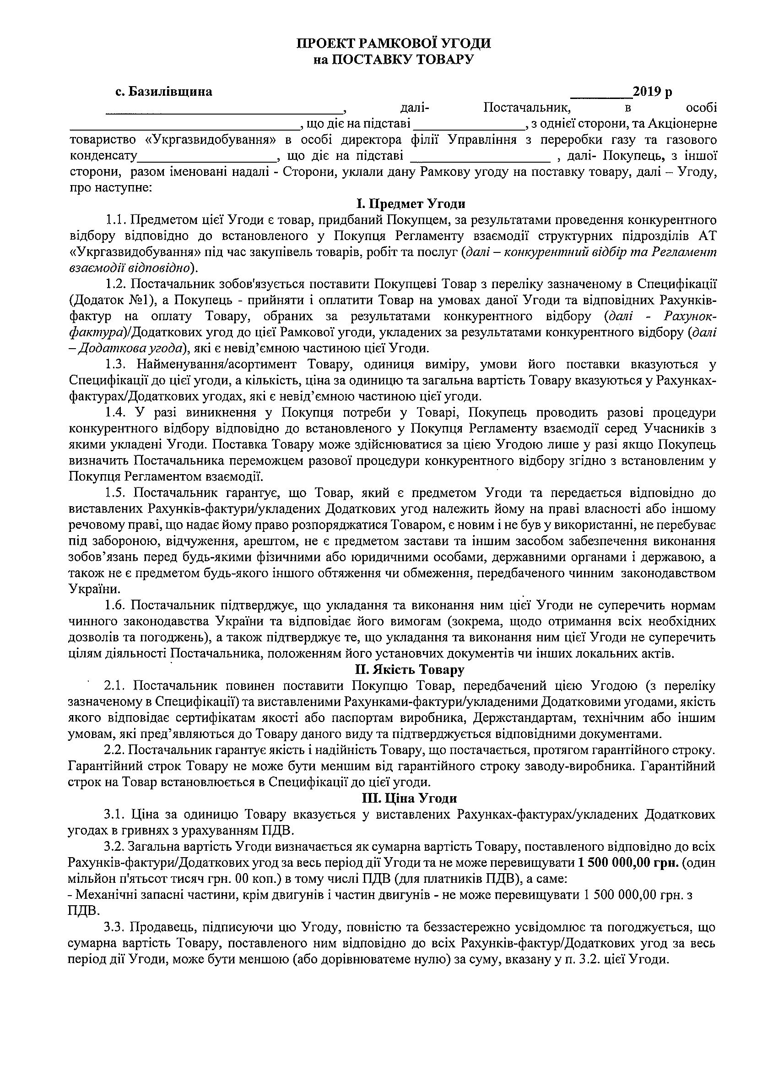
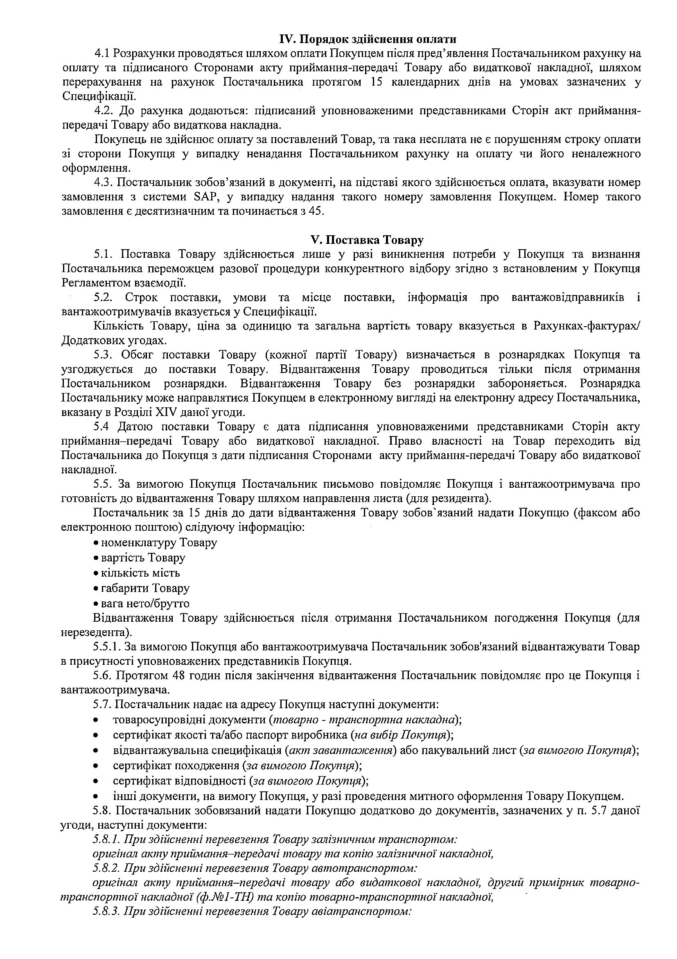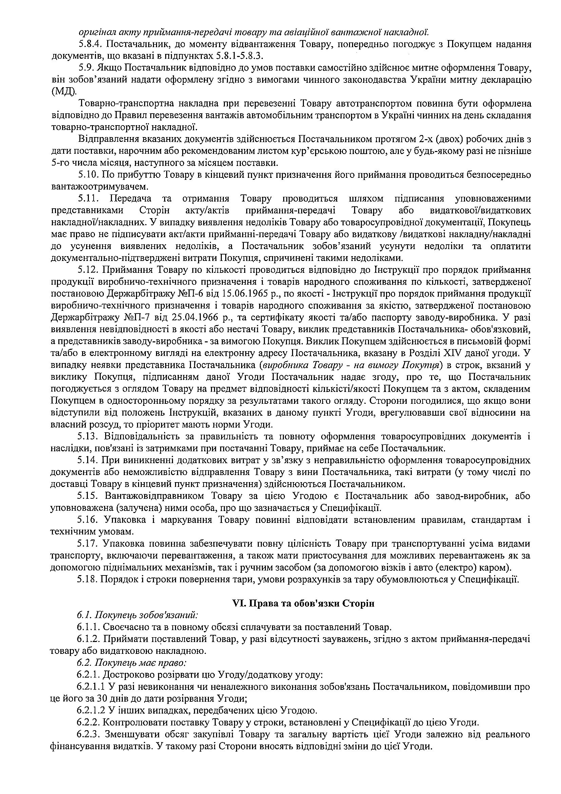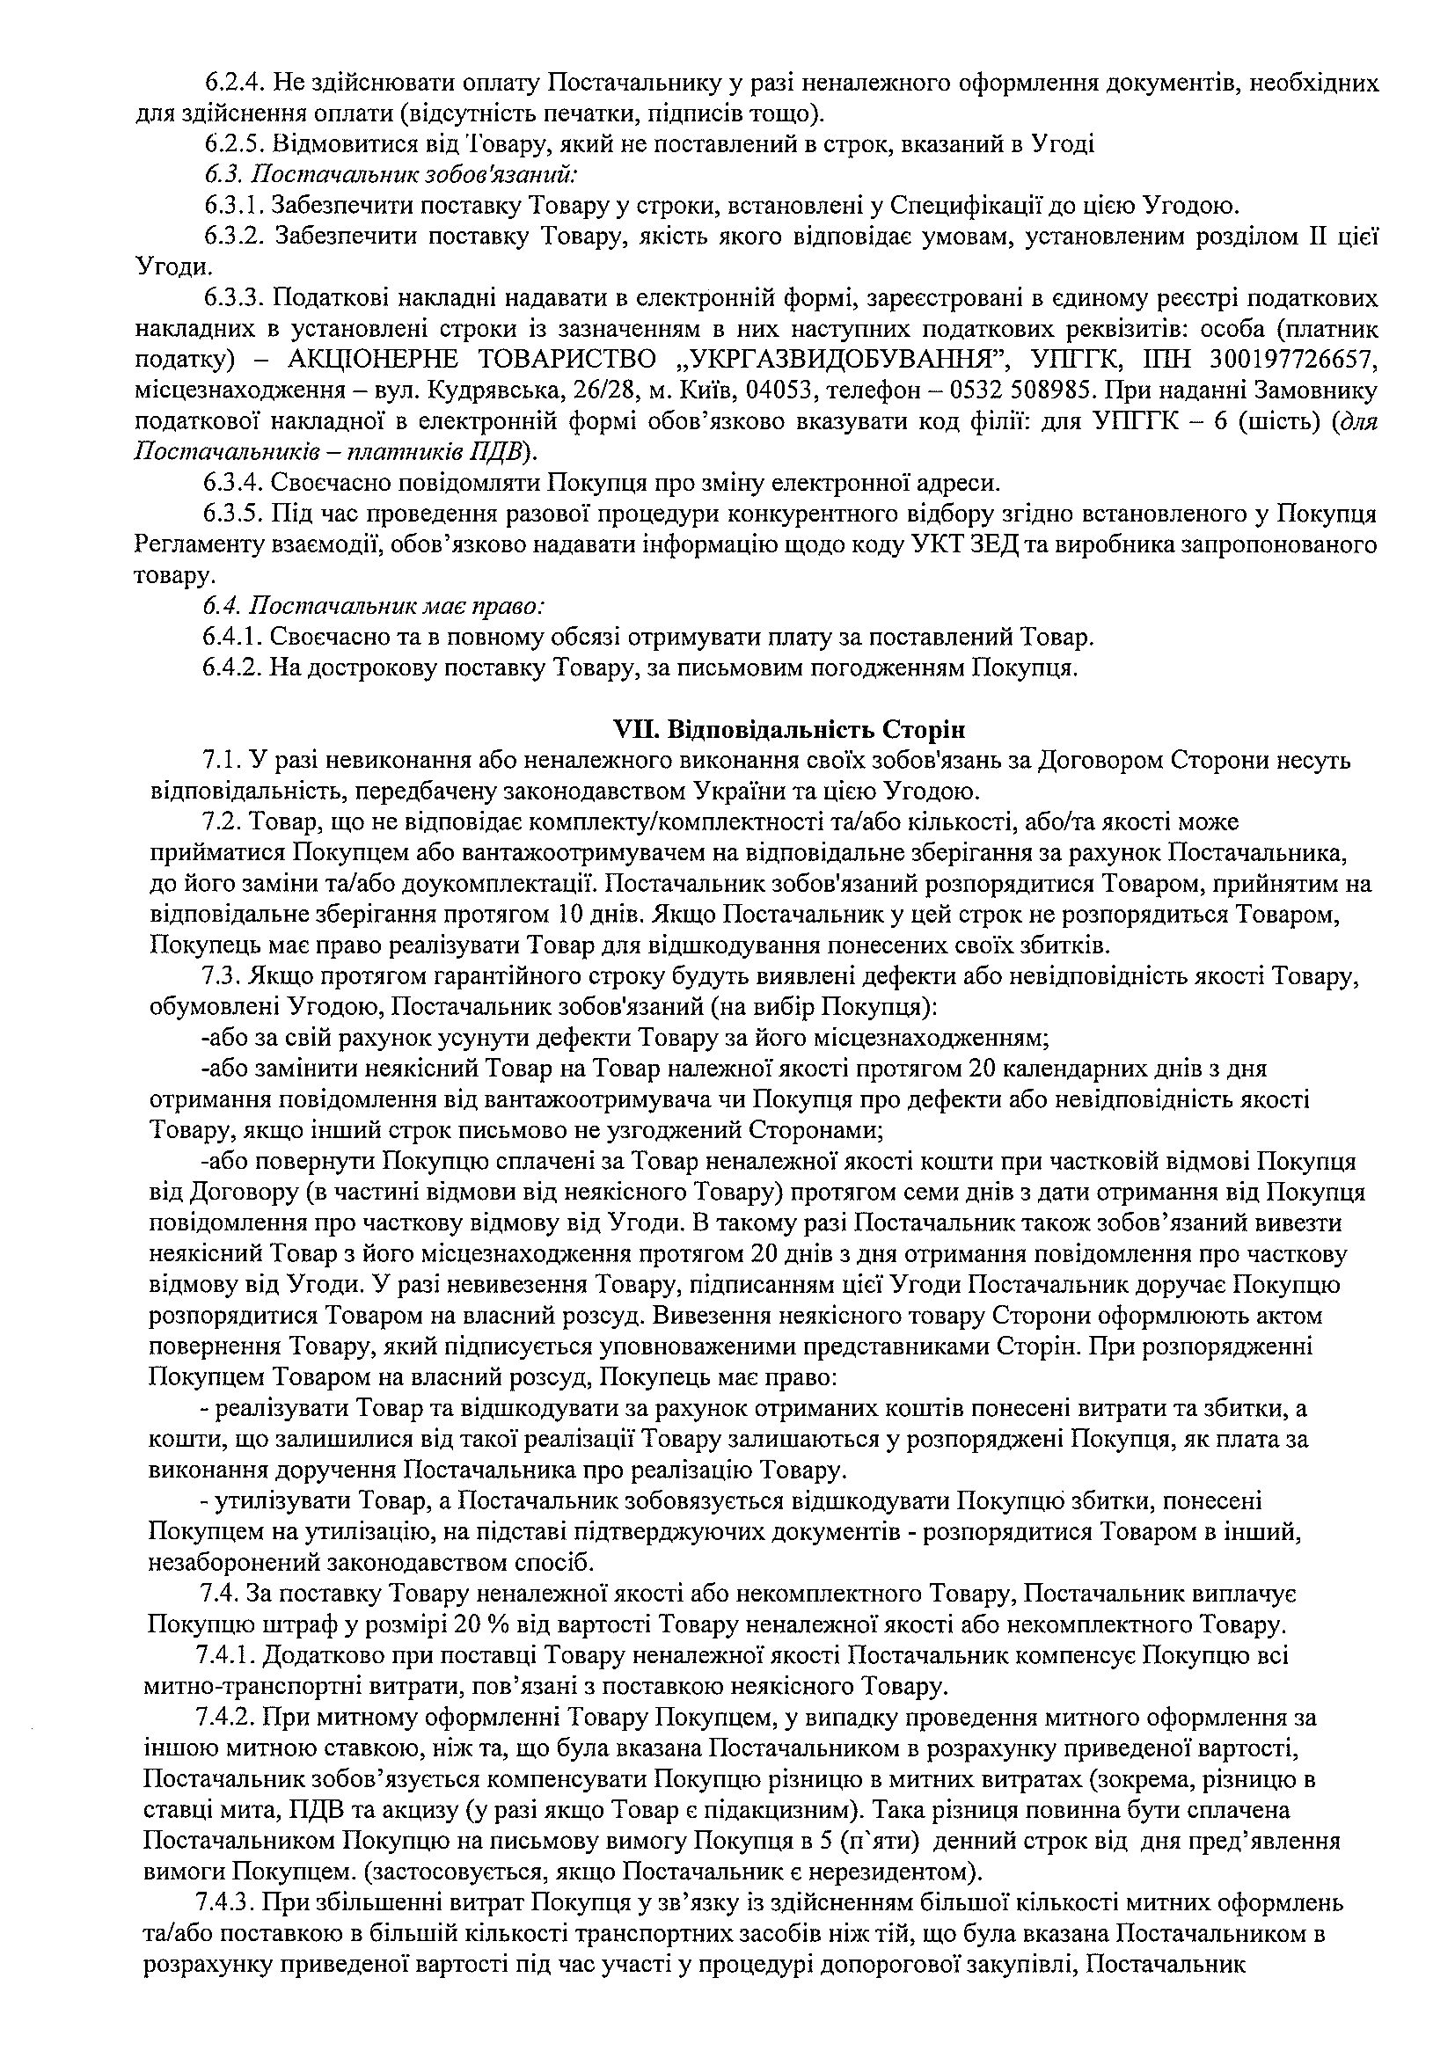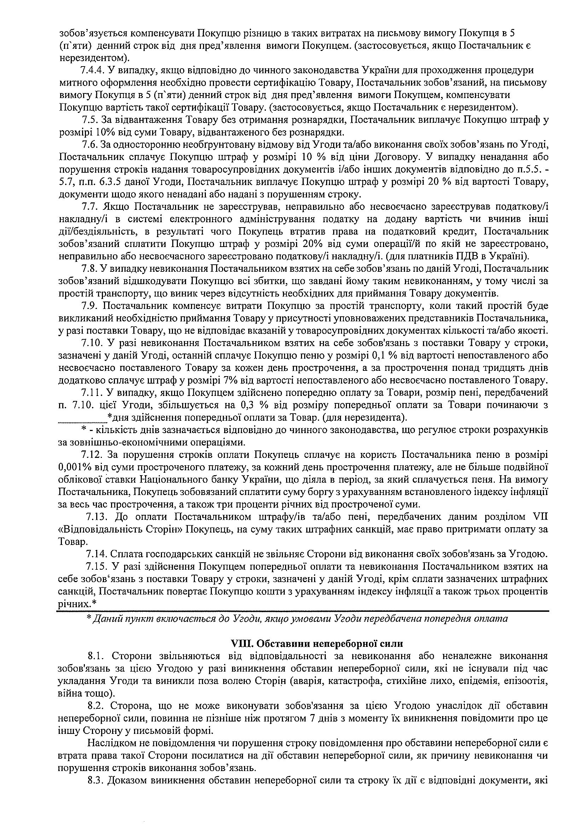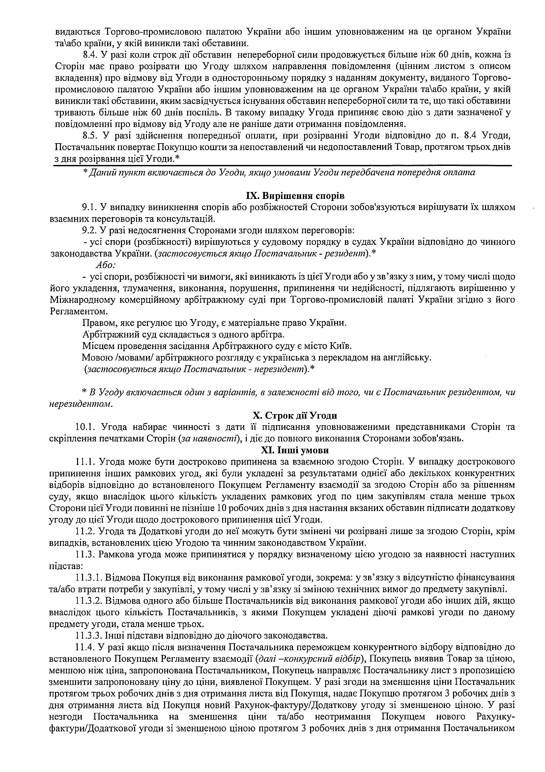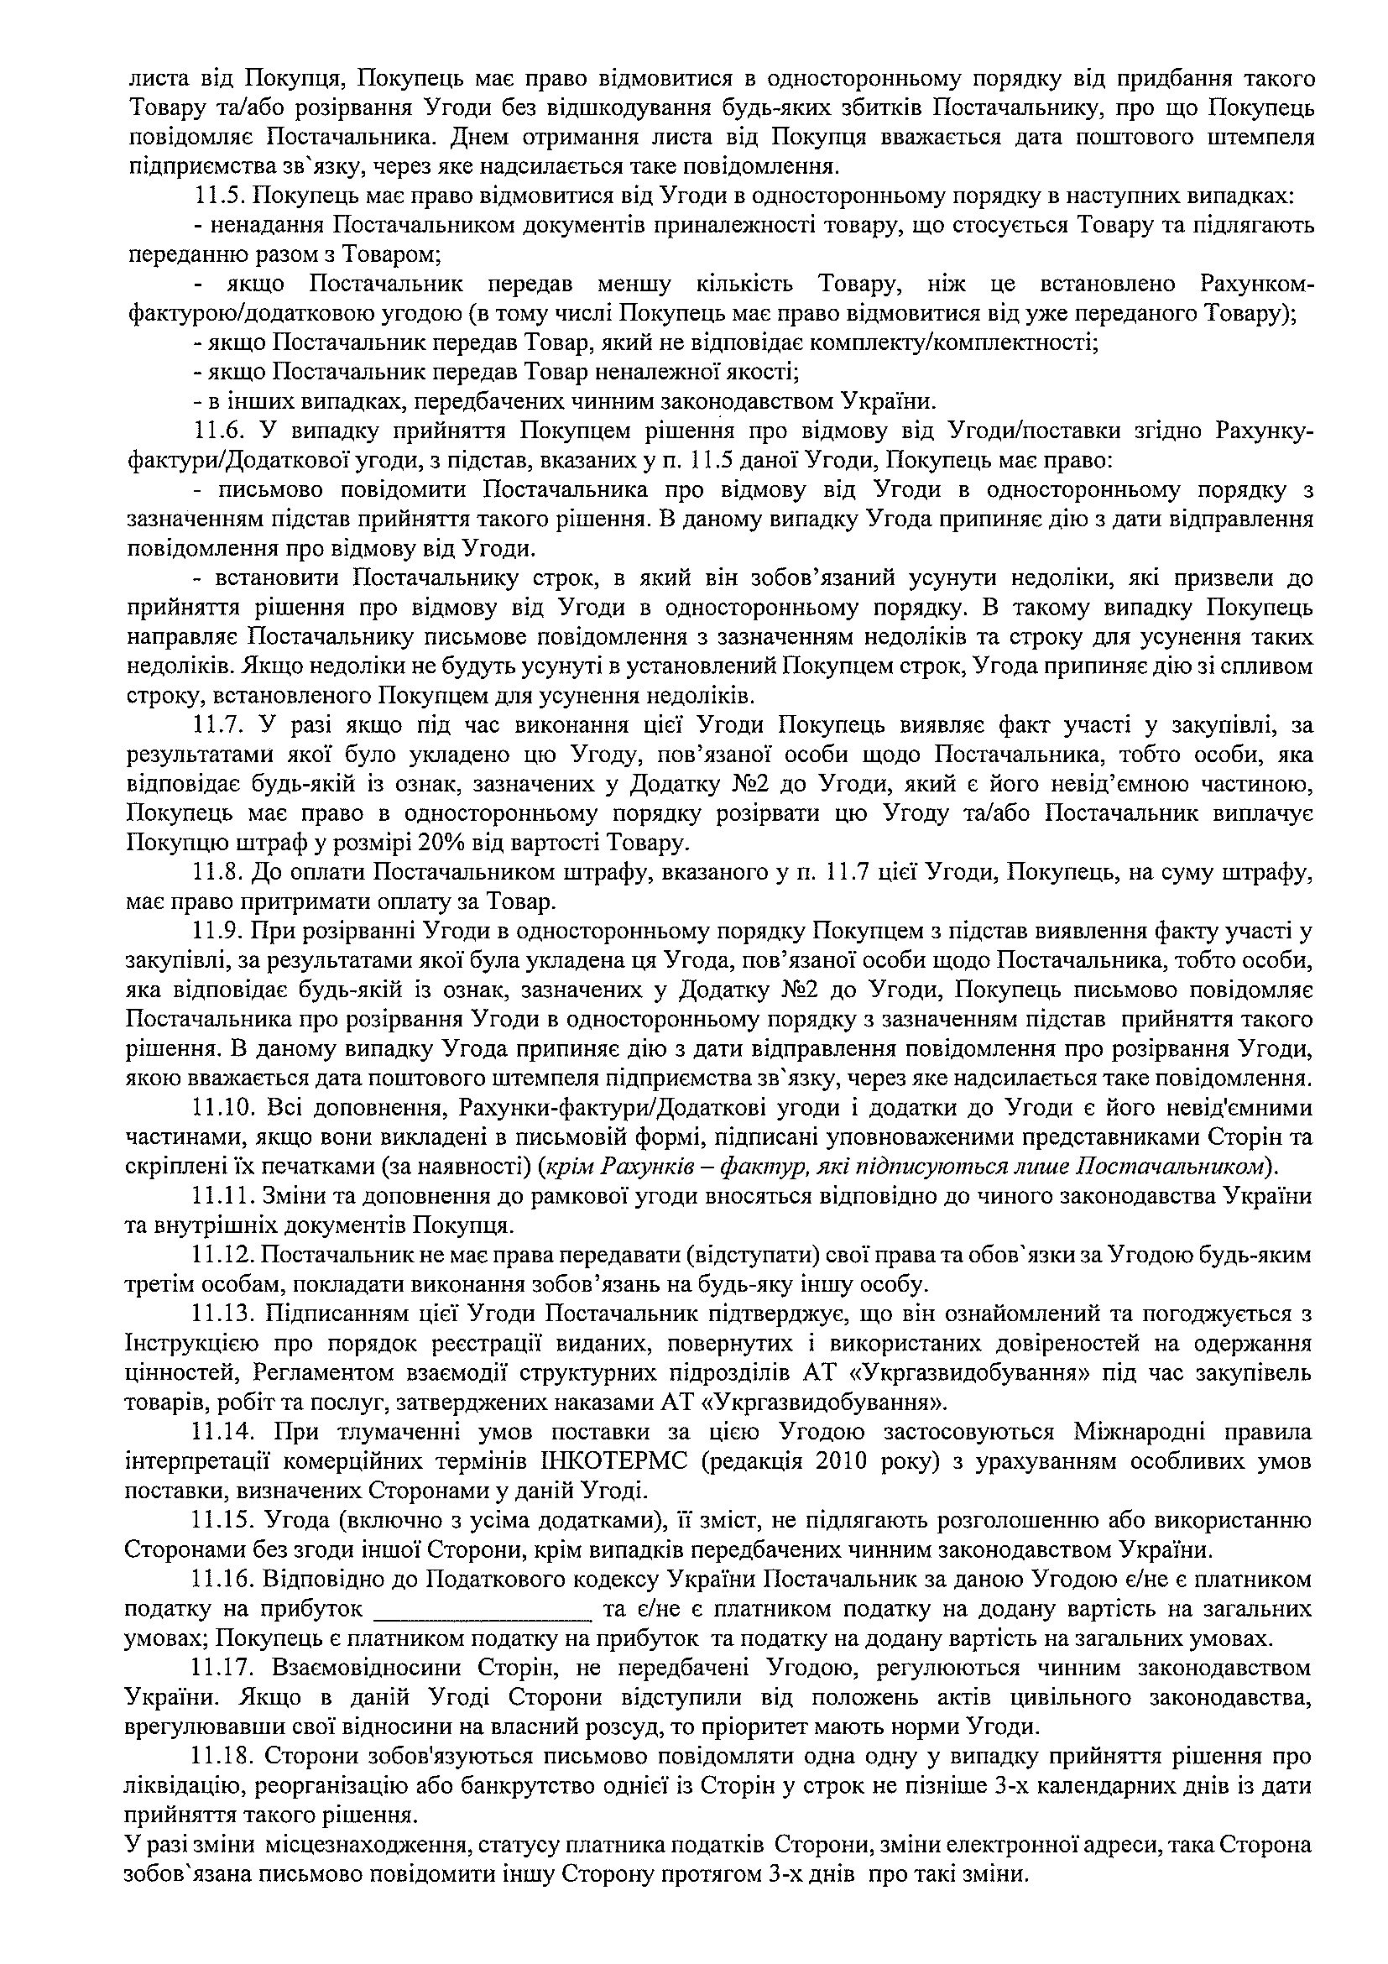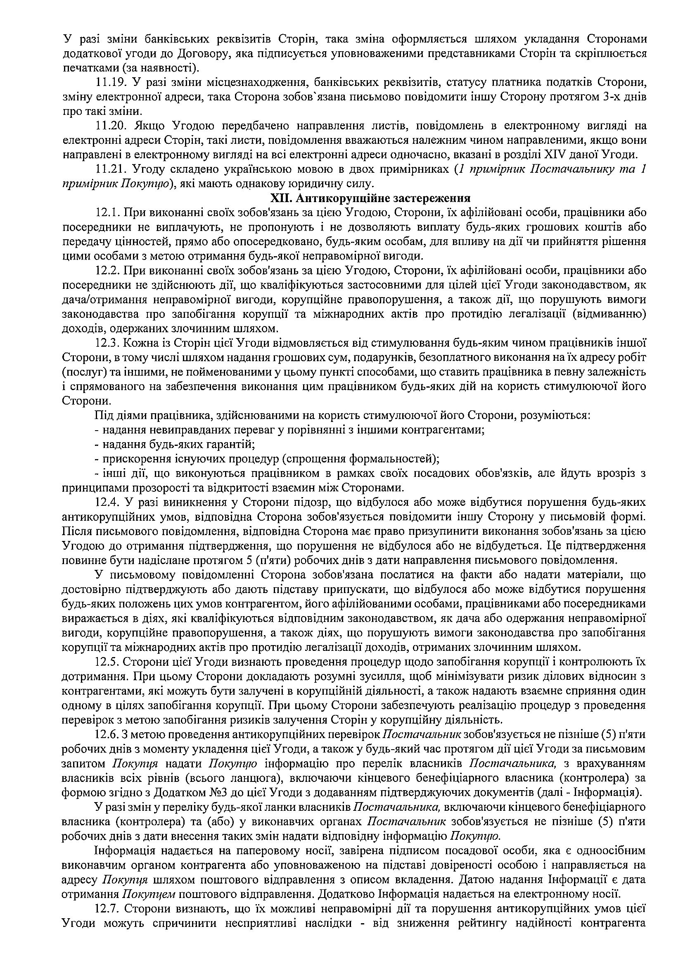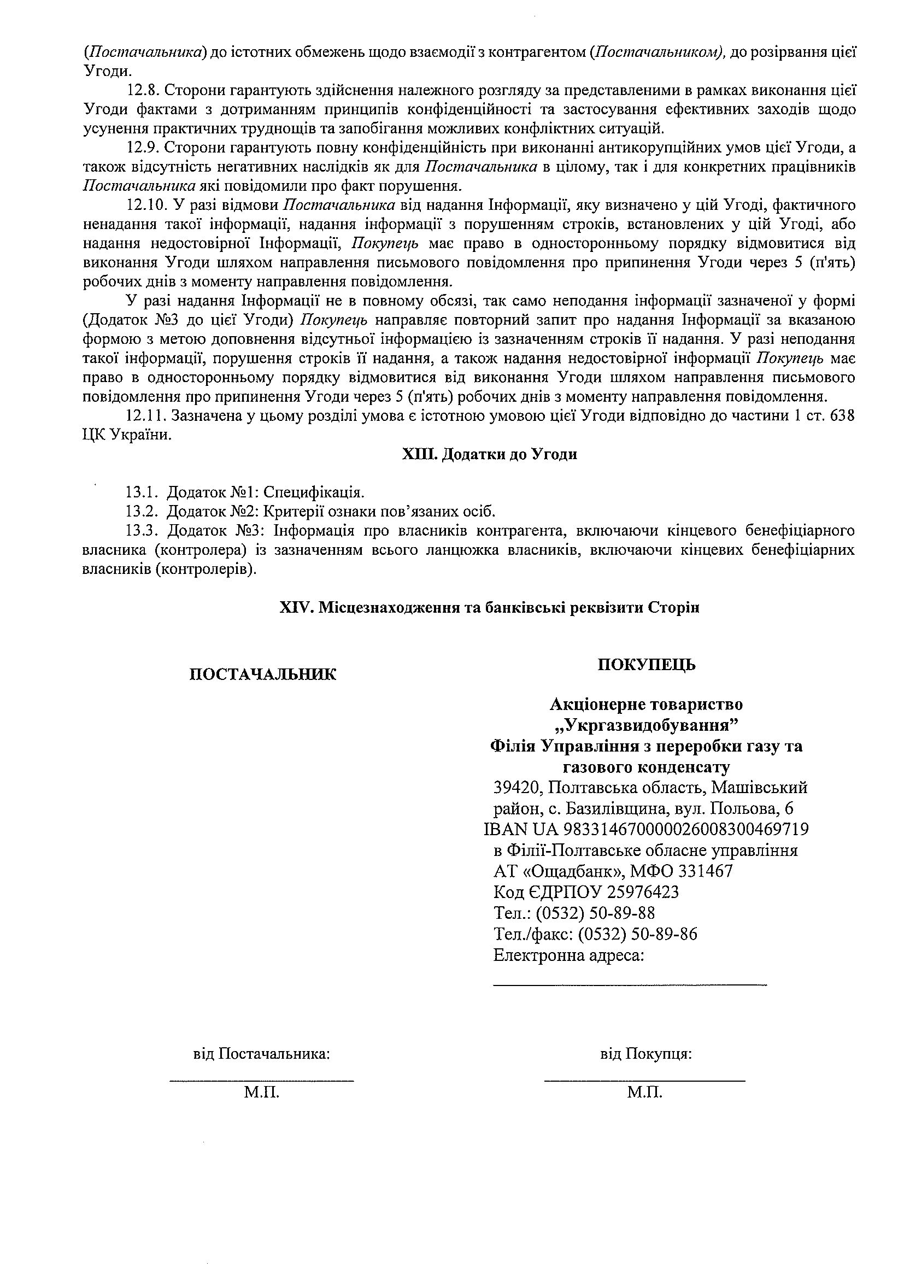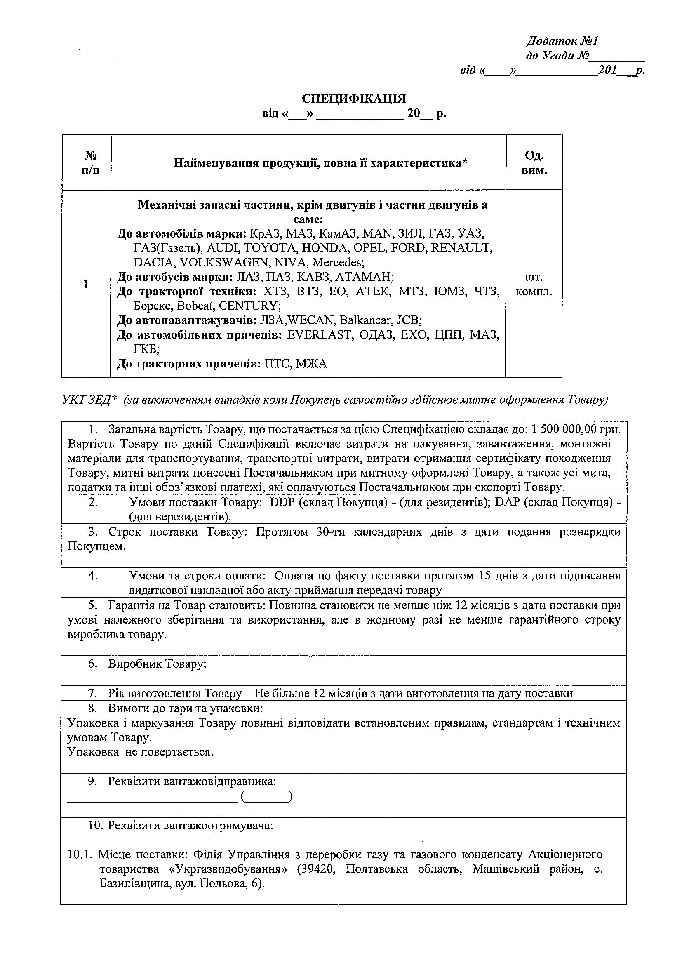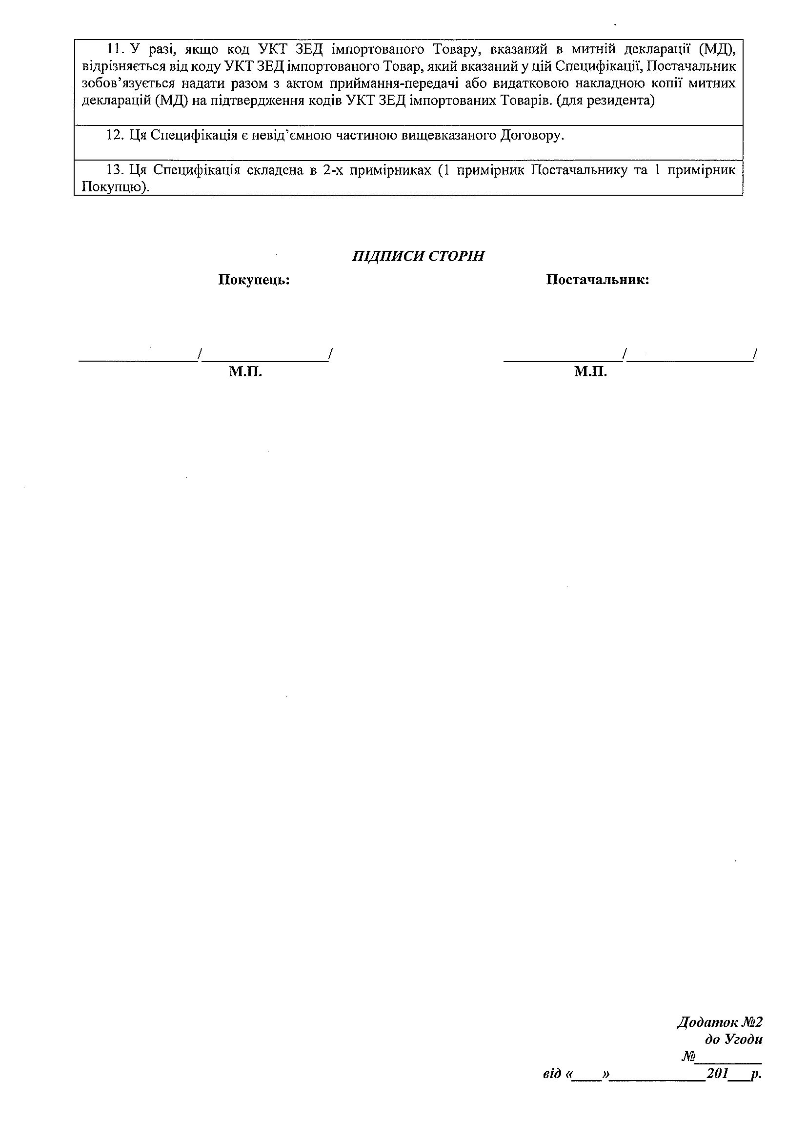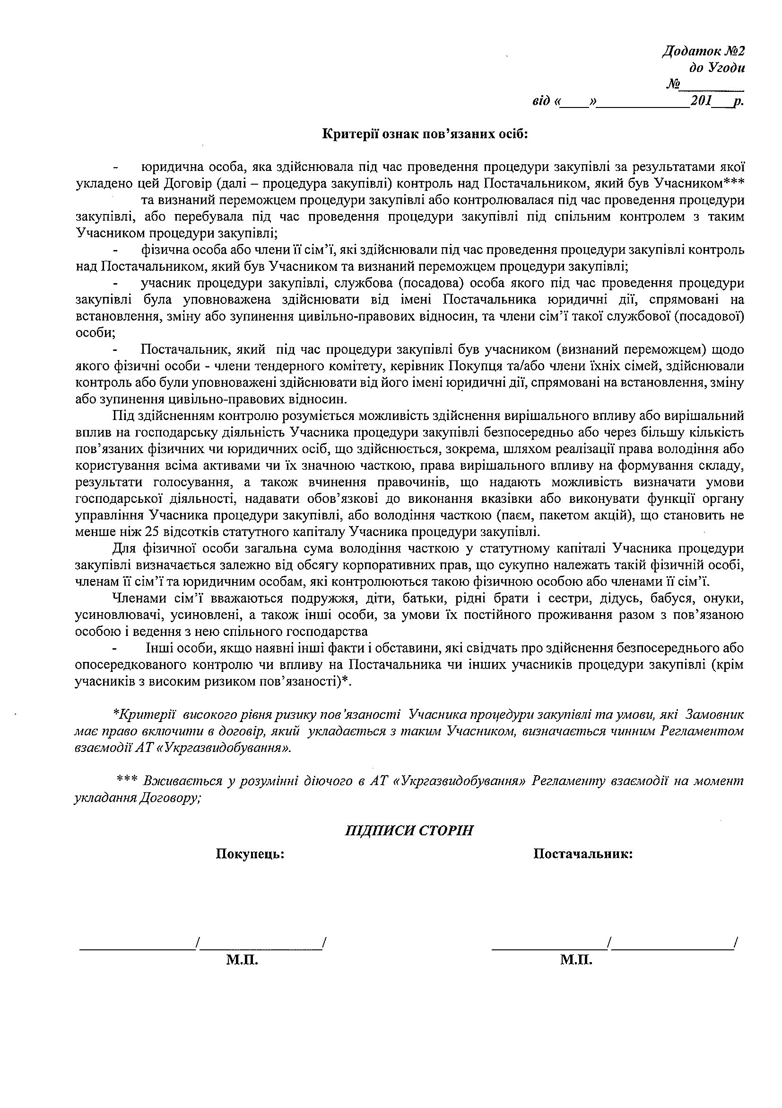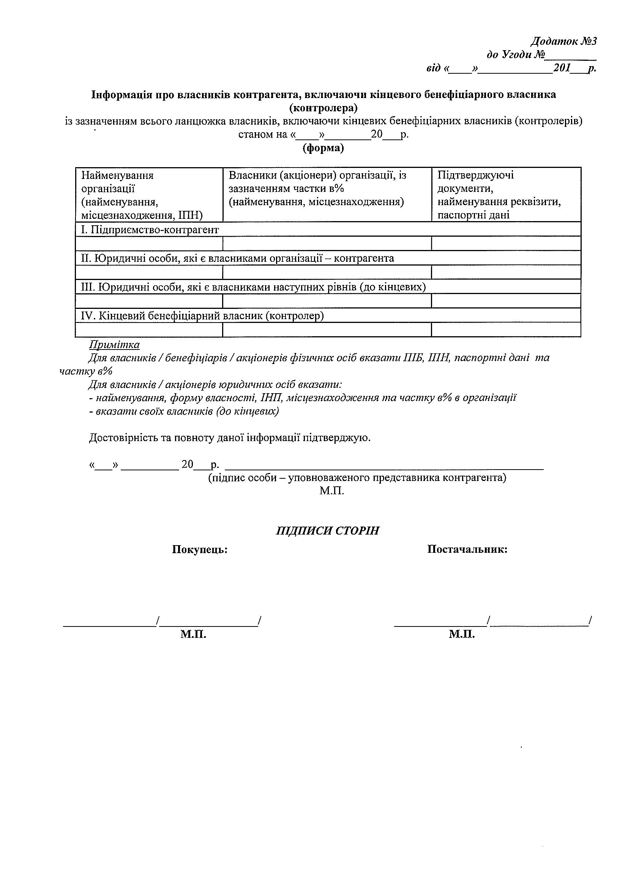

Додаток 5

до документації процедури закупівлі

ДЕКЛАРАЦІЯ
про прийняття умов проведення процедур закупівель

______________________ (далі – Учасник) повністю та беззастережно
(назва Учасника)
підтверджує, що ознайомлений з правилами проведення процедури закупівлі, установленими АТ «Укргазвидобування», а також цілком усвідомлює та погоджується, що зазначені процедури закупівлі проводяться відповідно до затвердженого Товариством внутрішнього Регламенту взаємодії структурних підрозділів АТ «Укргазвидобування» під час закупівель товарів, робіт та послуг (далі – Регламент). Учасник підтверджує, що процедура закупівлі, в якій він має намір прийняти участь, не підпадає під дію Закону України «Про публічні закупівлі», та повністю відповідає нормам чинного законодавства України.

У зв’язку з цим, Учасник усвідомлює, що будь-які правові наслідки, пов'язані з процедурою проведення АТ «Укргазвидобування» закупівлі, у тому числі в частині її оскарження, не регулюються зазначеними вище законодавчими актами.

Учасник підтверджує, що ознайомлений з його правом у встановленому АТ «Укргазвидобування» порядку звернутися зі скаргою до Конфліктної комісії АТ «Укргазвидобування».

__________________________________________________________________________

Посада, прізвище, ініціали, підпис уповноваженої особи Учасника, завірені печаткою*
(*Ця вимога не стосується Учасників, які в своїй діяльності не користуються печаткою згідно з чинним законодавством)

Додаток 9
до документації процедури закупівлі
Опитувальник щодо екологічно-соціальної політики учасників*
Інформація про учасника
Найменування (або ПІБ) учасника:
Адреса:
Країна:
Місце розташування:
Галузь діяльності:
Підпис: Прізвище та ім’я:
Посада: |  |  | Дата:
Контактні дані:
Телефон: |  | Мобільний телефон: |  | Email:

R1 | Екологічно-соціальна оцінка учасника
Хто відповідальний за управління довкіллям?
Прізвище, ім’я та по батькові: Посада:
Тел./моб.: Email:
Хто відповідальний за управління кадрами?
Прізвище, ім’я та по батькові: Посада:
Тел./моб.: Email:
Хто відповідальний за управління охороною праці?
Прізвище, ім’я та по батькові: Посада:
Тел./моб.: Email:
Хто відповідальний за закупівлі та постачання?
Прізвище, ім’я та по батькові: Посада:
Тел./моб.: Email:
Зазначте, яка з цих функцій управляється згідно з визнаною системою управління (включно з інтегрованими системами); дані можуть містити галузеві варіанти. NB. Застосування сертифікованої системи управління в цих категоріях добровільне та не вимагається.
Статус системи Немає Запроваджується Дотримана Сертифікована
Функція:
Охорона довкілля (напр. ISO14001)
Енергоефективність (напр. ISO50001)
Охорона праці (напр. OHSAS18001)
Якість (напр. ISO9001)
Соціальна відповідальність (напр. SA8000)
Надайте коротко відомості про будь-яку додаткову визнану систему управління, яку використовує учасник, напр., ISO 22000 Food Safety, ISO 39001 Road Traffic Safety Management (у разі наявності)
Чи має учасник існуючий план дій у будь-якій з таких сфер і чи виділено бюджет на такі плани дій?
Загально-
Немає організаційний Місцевий З бюджетом
Управління довкілля
Управління охороною праці
Управління кадрами
Чи призначає учасник відповідальних за екологічну та соціальну політику на рівні ФІЛІЇ/РЕГІОНАЛЬНИХ УПРАВЛІНЬ/ОКРЕМИХ МАЙДАНЧИКІВ?
Так: Ні:
Чи провів учасник оцінку екологічних чи соціальних ризиків у ході здійснення робіт у своїх закупівлях/постачанні товарів та послуг?
Так: Ні:
Чи існує ризик використання дитячої праці або примусової праці у закупівлях/постачанні товарів, матеріалів та послуг учасника і чи було проведено оцінку такого ризику?
Так: Ні:
Чи здійснює учасник оцінку впливу на довкілля під час реалізації інвестиційних проектів та капіталовкладень?
Так: Ні:
PR2 | Умови праці
- 2 | Чи має учасник у письмовому вигляді будь-яка з цих кадрових політик, в якій було б описано підхід учасника до керування своєю робочою силою?  Політика: Так Ні  Укладення колективного трудового договору  Працевлаштування молоді віком до 18 років
- 2 | Чи має учасник особливі умови працевлаштування молоді віком до 18 років?  Так: Ні:  Якщо так, опишіть:  Чи фіксує учасник вік усіх працівників? Так: Ні:  Як учасник перевіряє вік працівників?  Чи учасник записує вік усіх працівників підрядника та субпідрядника? Так: Ні:  Якщо ні, як учасник перевіряє вік працівників підрядника та субпідрядника?  Чи застосовує учасник будь-які обмеження до завдань, які можуть виконувати молодші за віком 18 років працівники?  Так: Ні:  Якщо так, опишіть:  Чи забезпечує учасник, у разі якщо міжнародні трудові стандарти для працівників віком до 18 років є більш суворими за вимоги відповідного національного законодавства, застосовування більш суворих (міжнародних) стандартів?  Так: Ні:  Якщо так, то опишіть, як:  Чи відстежує учасник та керує залученням працівників віком до 18 років у межах своїх основних закупівель/постачань на постійній основі?  Так: Ні:  Якщо так, то опишіть, як:  Чи є в учасника політика, яка прямо забороняє використання дитячої праці?  Так: Ні:
Чи існує в учасника політика, яка забезпечує недискримінаційні та рівні можливості працевлаштування?
Так: Ні:
Чи застосовуються будь-які критерії, окрім відповідності посадовим вимогам (напр., стать, раса, національність, політичні погляди, етнічне, соціальне або територіальне походження, релігія або переконання, шлюбний або сімейний статус, інвалідність, медичний стан, вік, статева орієнтація або гендерна приналежність), стосовно підбору / підвищення / доступу до навчання / пільг персоналу?
Так: Ні:
Якщо так, зазначте такі критерії:
Чи відстежує учасник дотримання на своїх об’єктах та філіях вимог національного законодавства про працю та працевлаштування/ регламентів ЄС для нерезидентів / організаційних політик та стандартів / колективних договорів?
Так: Ні:
Чи були за їх результатами накладені будь-які штрафи, стягнення, приписи?
Так: Ні:
PR3 | Дотримання екологічних вимог
Чи видає учасник річний екологічний звіт (як внутрішній, так і доступний для зовнішніх користувачів)?
Так: Ні:

Чи має учасник необхідні екологічні дозволи та ліцензії на право провадження діяльності?
Так: Ні:
Якщо ні, поясніть:
Чи відстежує учасник дотримання на своїх об’єктах та філіях вимог національного законодавства/ регламентів ЄС для нерезидентів/ організаційних політик та стандартів у сфері охорони довкілля?
Так: Ні:
Чи встановлено цілі щодо екологічних показників у учасника?
Так: Ні:
Скільки перевірок учасника було проведено з боку екологічних органів за останні три роки (до дати заповнення цього опитувальника)?
Кількість перевірок: Дата останньої:
Чи було за їх результатами накладено будь-які штрафи, стягнення, приписи?
Так: Ні:
Якщо так, опишіть та надайте дані щорічних витрат на штрафи та стягнення за останні три роки (до дати заповнення цього опитувальника) , а також детальну інформацію про будь-які недотримання вимог.
Чи був учасник або будь-які його філії об’єктом судового процесу з екологічних причин за останні три роки (до дати заповнення цього опитувальника) ?
Так: Ні:
Якщо так, опишіть:
Чи було скорочено, призупинено або закрито якісь види діяльності з екологічних причин?
Так: Ні:
Якщо так, опишіть:
Чи існують наразі які-небудь види діяльності, що не відповідають вимогам екологічних дозволів?
Так: Ні:
Якщо так, опишіть:
- 3.13323 | Чи фіксує учасник усі серйозні екологічні інциденти або аварії, обліковує втрати від їх наслідків та проводить розслідування?  Так: Ні:  Чи траплялись будь-які екологічні інциденти або аварії, такі як розливи, вибухи тощо протягом попередніх трьох років?  Так: Ні:  Якщо так, опишіть:
Чи складає учасник звіт про екологічні інциденти або подібні звіти, коли трапляється екологічна аварія чи інцидент?
Так: Ні:
Чи здійснює учасник викиди? Якщо так, зазначте основні джерела та види.
Так: Ні:
Якщо учасник має стаціонарні джерела, зазначте чи має учасник Дозволи на викиди?
Так: Ні:
 | Опишіть будь-які заходи (за наявності), що застосовуються учасником із запобігання забрудненню атмосфери та для зменшення шкідливих викидів
Чи має учасник власні джерела водопостачання?
Так: Ні:
Якщо так, то перерахувати основні джерела водопостачання і зазначити, чи володіє учасник дозволами на спеціальне водокористування?
Так: Ні:
Чи ведеться облік водоспоживання та водовідведення приладами обліку?
Так: Ні:
Чи здійснює учасник скидання стічних вод?
Так: Ні:
Якщо так:
Куди учасник здійснює скидання стічних вод?
до міської каналізації: безпосередньо у водні об’єкти:
Чи здійснюється попередня очистка стічних вод перед скиданням?
Так: Ні:
Якщо так, опишіть, яке саме очищення застосовуються, і коротко охарактеризуйте очисні споруди:

Чи призначені учасником відповідальні особи у сфері поводження з відходами?
Так: Ні:

Чи пройшли навчання, професійну підготовку, підвищення кваліфікації відповідальні особи у сфері поводження з відходами?
Так: Ні:

Чи має учасник дозвіл на здійснення операцій у сфері поводження з відходами або чи подавав Декларацію про відходи?
Дозвіл: Декларація:

Чи володіє учасник ліцензією на здійснення операцій у сфері поводження з небезпечними відходами?
Так: Ні:
Чи виробляє учасник тверді побутові відходи?
Так: Ні:
Чи утилізуються тверді побутові відходи на власних виробничих потужностях?
Так: Ні:
Якщо ні, то чи передаються ці відходи на утилізацію спеціалізованим підприємствам, що мають відповідну дозвільну документацію та здійснюють їх роздільне збирання?
Так: Ні:
Чи вживає учасник заходів щодо зменшення/повторного використання/переробки та роздільного збирання твердих побутових відходів?
Так: Ні:
Чи виробляє учасник небезпечні відходи і як вони зберігаються та утилізуються?
Так: Ні:
Чи володіє учасник спеціально відведеними місцями чи об’єктами поводження з відходами?
Так: Ні:
Чи ведеться первинний облік відходів та пакувальних матеріалів і тари згідно типової форми № 1-ВТ
Так: Ні:
Чи ведеться державне статитстичне спостереження «Звіт про поводження з відходами» за Формою №1- відходи (річна)
Так: Ні:
PR4 | Охорона праці
4.1 | Чи учасник реєструє та веде статистику нещасних випадків, що пов’язані з виробництвом?  Так: Ні:  Чи проводяться розслідування всіх нещасних випадків, що пов’язані з виробництвом?  Так: Ні:
4.2 | Чи відстежує учасник дотримання на своїх об’єктах та філіях вимог національного законодавства/регламентів ЄС/організаційних політик та стандартів з питань охорони праці?  Так: Ні:  Якщо так, надайте коротку інформацію щодо процесу відстеження. Якщо ні, поясніть:  Чи встановлюються цілі з охорони праці у учасника?  Так: Ні:
4.3 | Скільки перевірок з питань охорони праці здійснено органами державного нагляду учасника за останні три роки?  Кількість перевірок: Дата останньої:  Чи було за їх результатами накладено будь-які штрафи, стягнення, приписи?  Так: Ні:

* У разі якщо учасник (в т.ч. учасник-нерезидент) не повинен надавати інформацію, що вимагається в опитувальнику, з підстав, визначених законодавством, або інших підстав, учасник надає пояснення в довільній формі, за підписом уповноваженої особи учасника щодо не заповнення такої інформації.

Додаток 10

до документації процедури закупівлі

ПЕРЕЛІК ДОКУМЕНТІВ, ЩО УЧАСНИК ПОВИНЕН ОБОВ’ЯЗКОВО НАДАТИ У ПАПЕРОВОМУ ВИГЛЯДІ У ЗАМОВНИКУ:

Кваліфікаційна частина:
1. Перелік документів згідно із Додатком 1 цієї документації з урахуванням п. «Критерії оцінки Учасника процедури закупівлі» (у разі, якщо Учасник акредитований в АТ «Укргазвидобування» (строк дії акредитації 1 рік), замість документів, передбачених частиною першою цього Додатку 1 (розділ Акредитація), подається завірена копія листа АТ «Укргазвидобування» про його акредитацію та лист на бланку Учасника про відсутність змін у документах, необхідних для прийняття рішення щодо акредитації);
2. Додаток 2 «Технічні вимоги і якісні характеристики та основні умови, які будуть включені до рамкової угоди»;
3. Додаток 5 «ДЕКЛАРАЦІЯ про прийняття умов проведення процедур закупівель»;
4. Додаток 6 «Розрахунок приведеної вартості» (надається у разі участі Учасника-нерезидента чи Учасника неплатника ПДВ);
5. Додаток 7 «Опитувальник Контрагента - юридичної особи»;
6. Додаток 8 «Опитувальник Контрагента - фізичної Особи»;
8. Додаток 9 Опитувальник щодо екологічно-соціальної політики учасників
9. Додатки 11 та 11.1 «Гарантійні листи»
10. Копію довідки податкового органу, або лист за підписом Учасника з інформацією про відсутність/наявність заборгованості по сплаті обов’язкових податків, зборів та платежів, дійсною на момент завантаження документів Учасником у Систему.
11. Копію антикорупційної програми юридичної особи, що є учасником, та копію наказу про призначення уповноваженого з антикорупційної програми юридичної особи (у випадку коли очікувана вартість закупівлі дорівнює чи перевищує 20 млн. грн.).

Додаток 11

до документації процедури закупівлі

Голові Тендерного комітету
Філії УПГГК
АТ «Укргазвидобування»

Гарантійний лист
про відповідність технічним вимогам і якісним характеристикам та основним умовам, які будуть включені до Рамкової угоди

Ми ____________________________________________________
(найменування учасника)
гарантуємо відповідність своєї пропозиції технічним вимогам і якісним характеристикам та основним умовам, які будуть включені до Рамкової угоди, викладеним замовником у Додатку 2 Документації процедури закупівлі № ____ на закупівлю ___________________________________ (Зазначається назва предмету закупівлі)

Також гарантуємо та підтверджуємо, що до нас не застосовано спеціальні економічні та інші обмежувальні заходи, встановлені Законом України «Про санкції».

Посада, прізвище, ініціали, підпис уповноваженої особи учасника

Додаток 11.1

до документації процедури закупівлі

Голові Тендерного комітету
Філії УПГГК
АТ «Укргазвидобування»

Гарантійний лист

Ми, ___________________________________________________________
(найменування учасника)
погоджуємось укласти Рамкову угоду, викладену Замовником у Додатку 4 документації процедури закупівлі № _____ на закупівлю ___________________________________ (Зазначається назва предмету закупівлі) та виконати її на умовах, зазначених у проекті Рамкової угоди.
Також погоджуємось, у разі виявлення щодо нас одного або декількох критеріїв високого ризику пов’язаності, що зазначені у п. 6 розділу IV цієї Документації процедури закупівлі, укласти Рамкову угоду та додаткову угоду до неї, у разі якщо вона буде необхідна.

Посада, прізвище, ініціали, підпис уповноваженої особи учасника

